EMENTAS DE 2016
LEI Nº | EMENTAS DAS LEIS | Nº DOM | DATA DA PUBLICAÇÃO
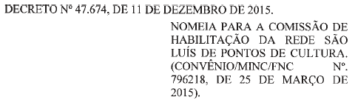 | 47.674 | 01 | 04.01.2016
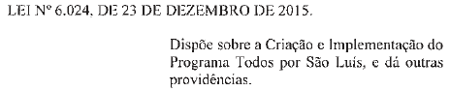 | 6.024 | 03 | 06.01.2016
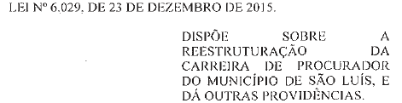 | 6.029 | 03 | 06.01.2016
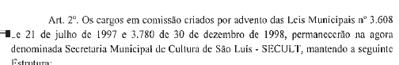 | 3.608 | 03 | 06.01.2016
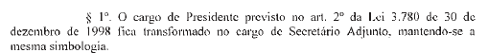 | 3.780 | 03 | 06.01.2016
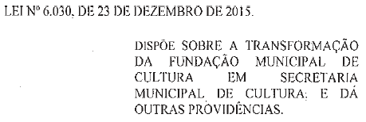 | 6.030 | 03 | 06.01.2016
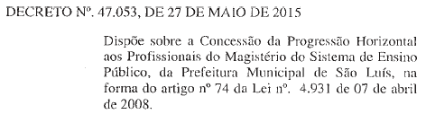 | 47.053 | 05 | 08.01.2016
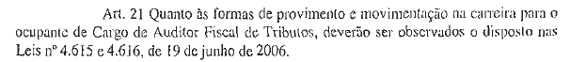 | 4.615 | 08 | 13.01.2016
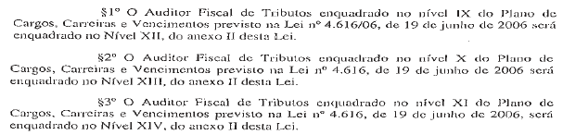 | 4.616/06  4.616/06  4.616/06 | 08 | 13.01.2016
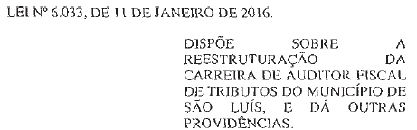 | 6.033 | 08 | 13.01.2016
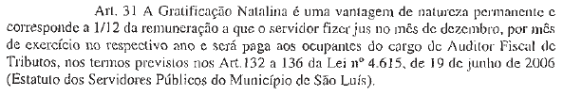 | 4.615 | 08 | 13.01.2016
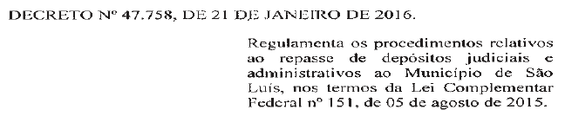 | 47.758 | 09 | 14.01.2016
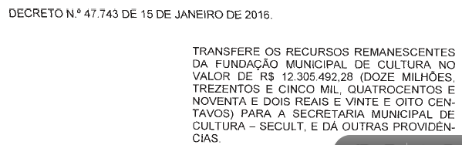 | 47.743 | 10 | 15.01.2016
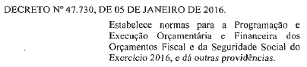 | 47.730 | 14 | 21.01.2016
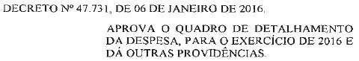 | 47.731 | 15 | 22.01.2016
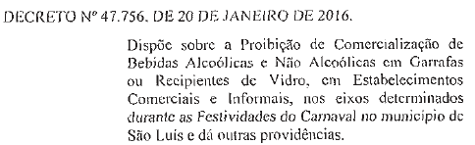 | 47.756 | 19 | 28.01.2016
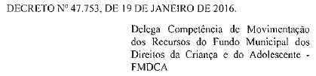 | 47.753 | 19 | 28.01.2016
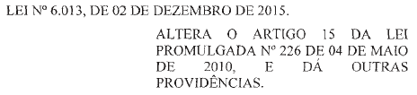 | 6.013 | 23 | 03.02.2016
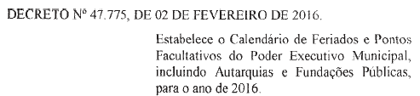 | 47.013 | 23 | 03.02.2016
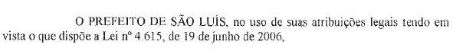 | 4.615 | 23 | 03.02.2016
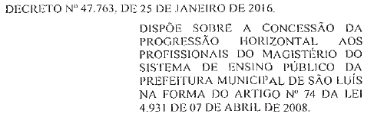 | 47.763 | 26 | 11.02.2016
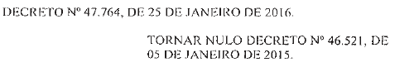 | 47.764 | 26 | 11.02.2016
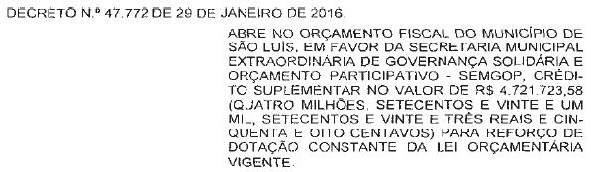 | 47.772 | 29 | 16.02.2016
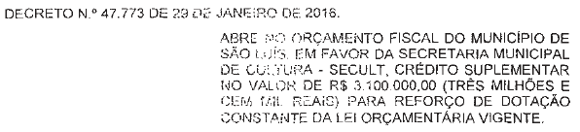 | 47.773 | 29 | 16.02.2016
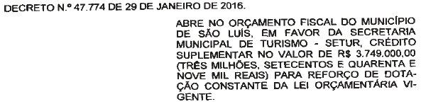 | 47.774 | 30 | 17.02.2016
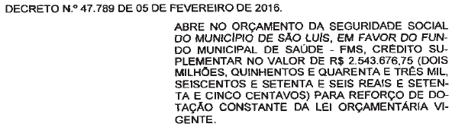 | 47.789 | 30 | 17.02.2016
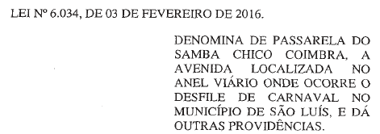 | 6.034 | 31 | 18.02.2016
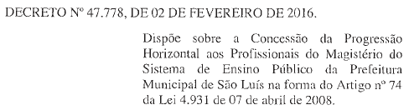 | 47.778 | 31 | 18.02.2016
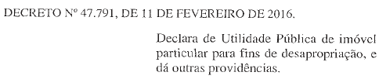 | 47.791 | 31 | 18.02.2016
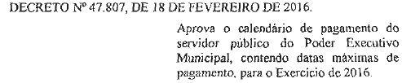 | 47.807 | 33 | 22.02.2016
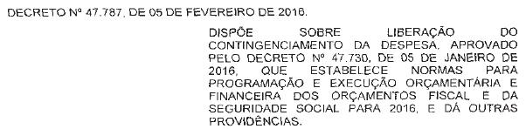 | 47.787 | 34 | 23.02.2016
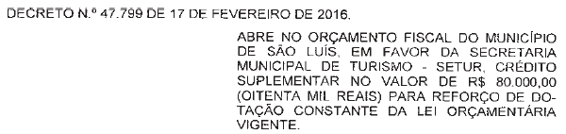 | 47.799 | 34 | 23.02.2016
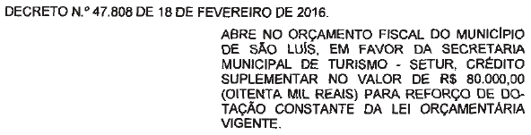 | 47.808 | 37 | 26.02.2016
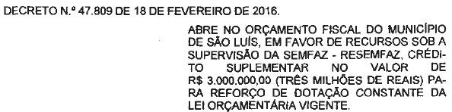 | 47.809 | 37 | 26.02.2016
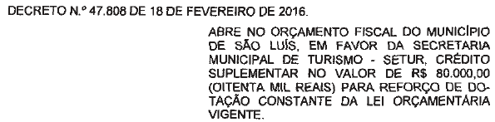 | 47.808 | 37 | 26.02.2016
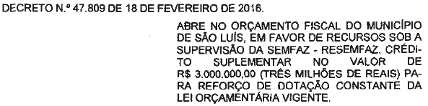 | 47.809 | 37 | 26.02.2016
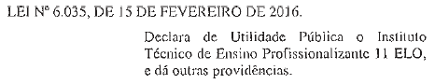 | 6.035 | 40 | 02.03.2016
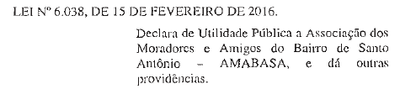 | 6.038 | 40 | 02.03.2016
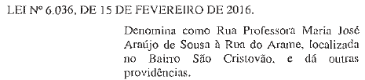 | 6.036 | 40 | 02.03.2016
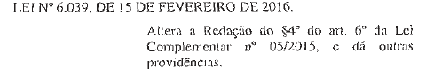 | 6.039 | 40 | 02.03.2016
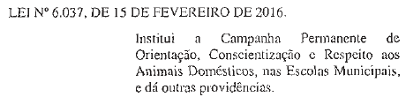 | 6.037 | 40 | 02.03.2016
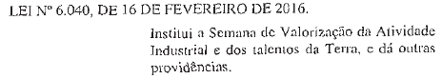 | 6.040 | 40 | 02.03.2016
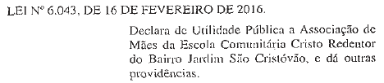 | 6.043 | 40 | 02.03.2016
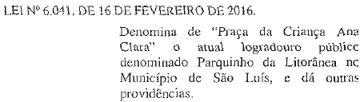 | 6.041 | 40 | 02.03.2016
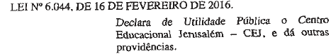 | 6.044 | 40 | 02.03.2016
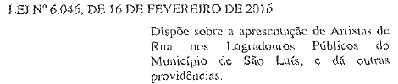 | 6.046 | 40 | 02.03.2016
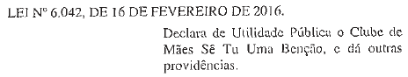 | 6.042 | 40 | 02.03.2016
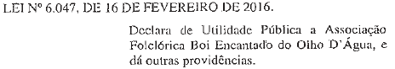 | 6.047 | 40 | 02.03.2016
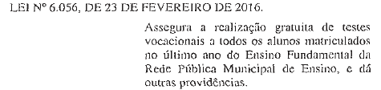 | 6.056 | 40 | 02.03.2016
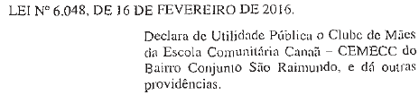 | 6.048 | 40 | 02.03.2016
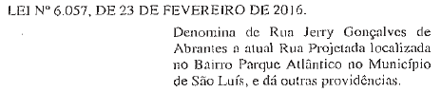 | 6.057 | 40 | 02.03.2016
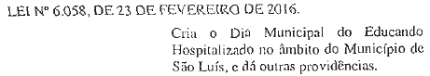 | 6.058 | 40 | 02.03.2016
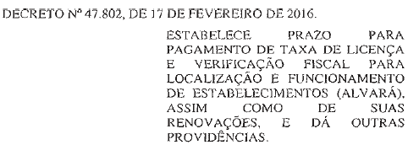 | 47.802 | 40 | 02.03.2016
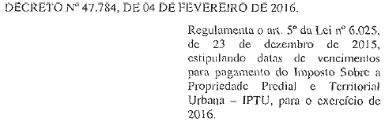 | 47.784 | 40 | 02.03.2016
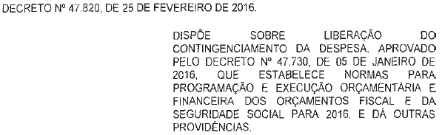 | 47.820 | 40 | 04.03.2016
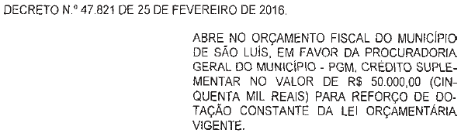 | 47.821 | 40 | 04.03.2016
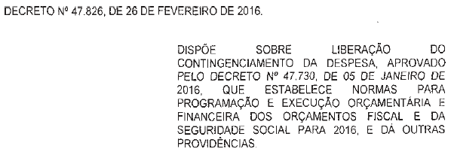 | 47.826 | 40 | 04.03.2016
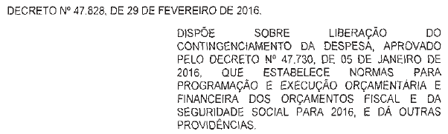 | 47.828 | 40 | 04.03.2016
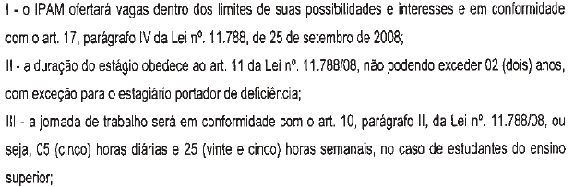 | 11.788/08 | 43 | 07.03.2016
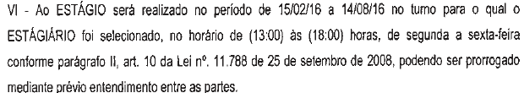 | 11.788 | 43 | 07.03.2016
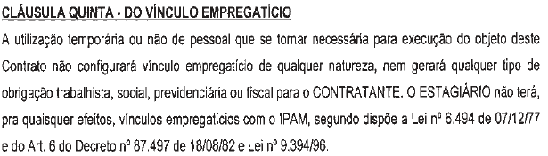 | 9.394/96 | 43 | 07.03.2016
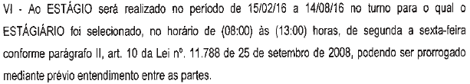 | 11.788 | 43 | 07.03.2016
 | 87.497/82 | 43 | 07.03.2016
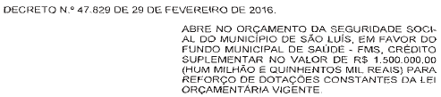 | 47.829 | 44 | 08.03.2015
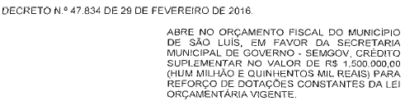 | 47.834 | 44 | 08.03.2016
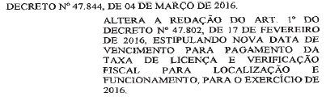 | 47.844 | 44 | 08.03.2016
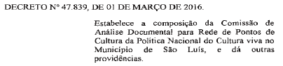 | 47.839 | 44 | 08.03.2016
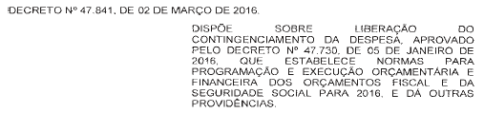 | 47.841 | 44 | 08.03.2016
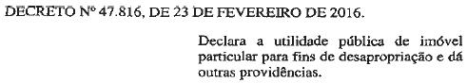 | 47.816 | 48 | 14.03.2016
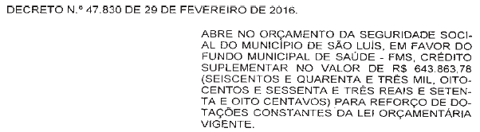 | 47.830 | 48 | 14.03.2016
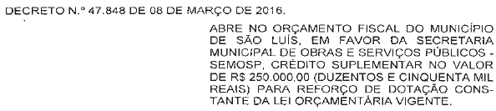 | 47.848 | 48 | 14.03.2016
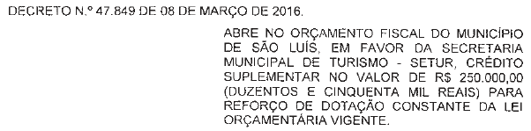 | 47.849 | 48 | 14.03.2016
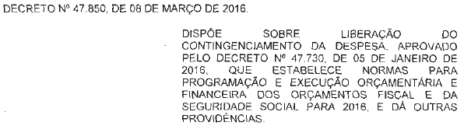 | 47.850 | 48 | 14.03.2016
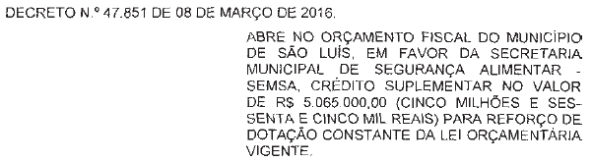 | 47.851 | 48 | 14.03.2016
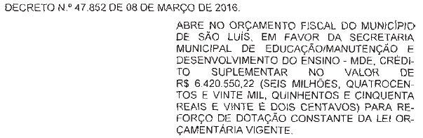 | 47.852 | 48 | 14.03.2016
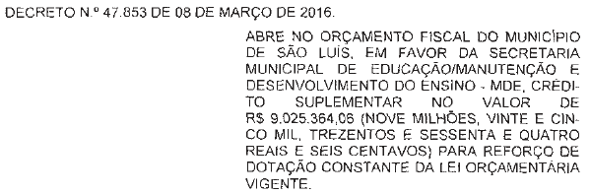 | 47.853 | 48 | 14.03.2016
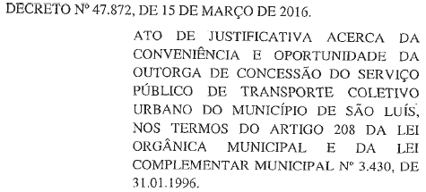 | 47.872 | 49 | 15.03.2016
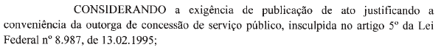 | 8.987 | 49 | 15.03.2016
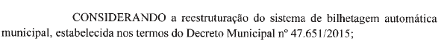 | 47.651 | 49 | 15.03.2016
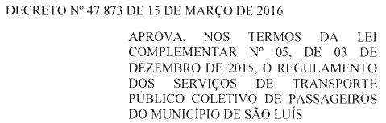 | 47.873 | 49 | 15.03.2016
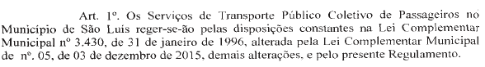 | 3.430 | 49 | 15.03.2016
 | 12.587 | 49 | 15.03.2016
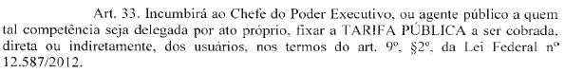 | 12.587/2012 | 49 | 15.03.2016
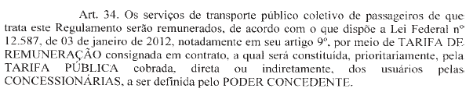 | 12.587 | 49 | 15.03.2016
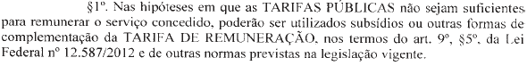 | 12.587 | 49 | 15.03.2016
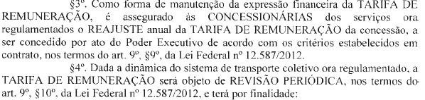 | 12.587  12.587 | 49 | 15.03.2016
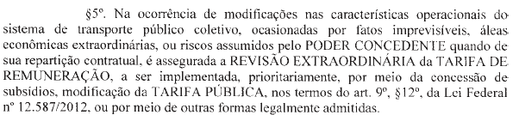 | 12.587/2012 | 49 | 15.03.2016
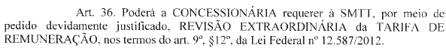 | 12.587/2012 | 49 | 15.03.2016
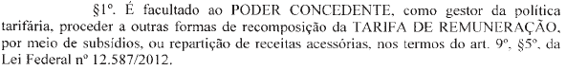 | 12.587/2012 | 49 | 15.03.2016
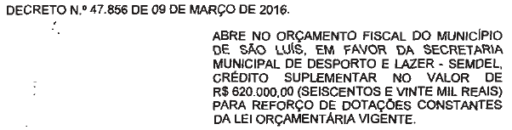 | 47.856 | 50 | 16.03.2016
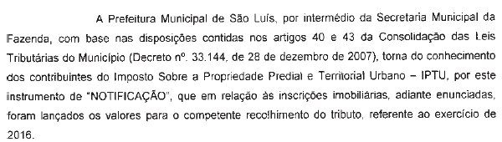 | 33.144 | 50 | 16.03.2016
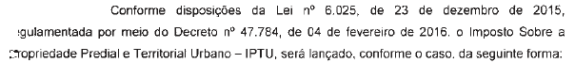 | 6.025  47.784 | 50 | 16.03.2016
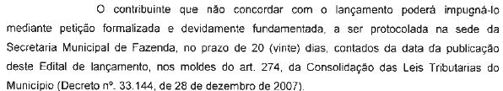 | 33.144 | 50 | 16.03.2016
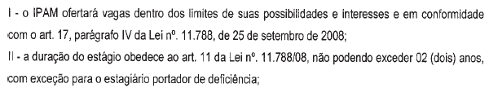 | 11.788  11.788/08 | 52 | 18.03.2008
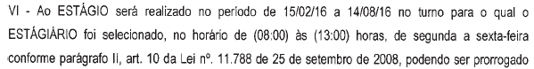 | 11.788 | 52 | 18.03.2008
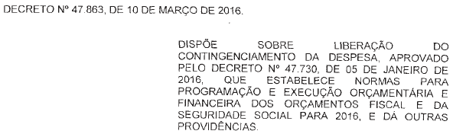 | 47.863 | 53 | 21.03.2008
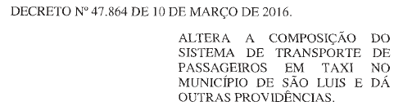 | 47.864 | 53 | 21.03.2008
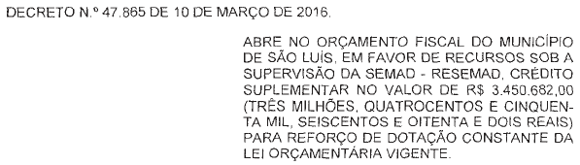 | 47.865 | 53 | 21.03.2008
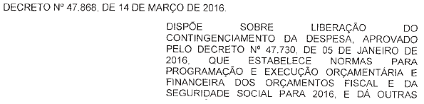 | 47.868 | 53 | 21.03.2008
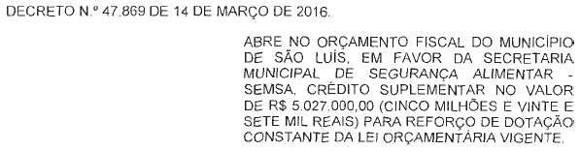 | 47.869 | 53 | 21.03.2008
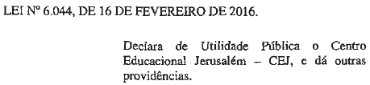 | 6.044 | 57 | 29.03.2016
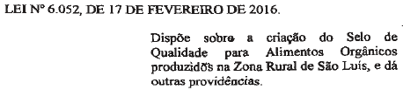 | 6.052 | 57 | 29.03.2016
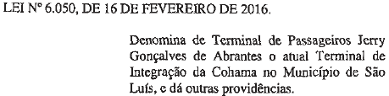 | 6.050 | 57 | 29.03.2016
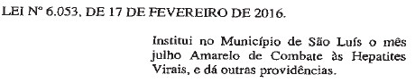 | 6.053 | 57 | 29.03.2016
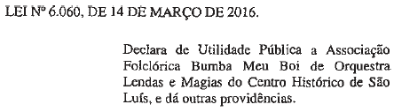 | 6.060 | 57 | 29.03.2016
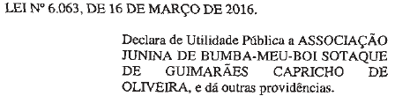 | 6.063 | 57 | 29.03.2016
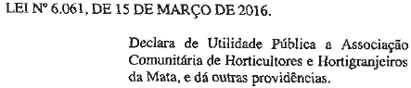 | 6.061 | 57 | 29.03.2016
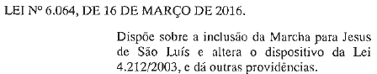 | 6.064 | 57 | 29.03.2016
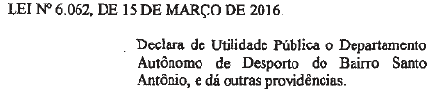 | 6.062 | 57 | 29.03.2016
 | 4.212/2003 | 57 | 29.03.2016
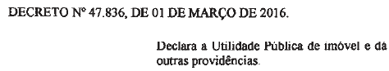  - | 47.836 | 57 | 29.03.2016
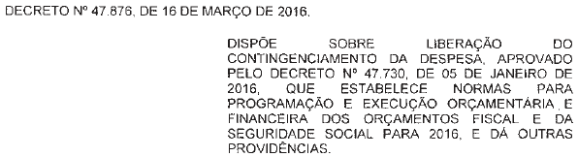 | 47.876 | 57 | 29.03.2016
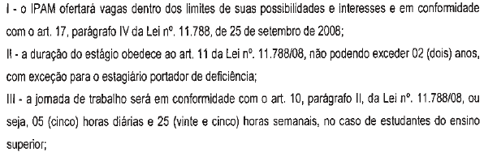 | 11.788  11.788/08  11.788/08 | 57 | 29.03.2016
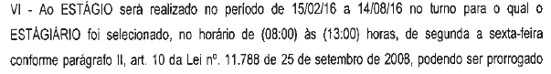 | 11.788 | 57 | 29.03.2016
 | 87.497/82 | 57 | 29.03.2016
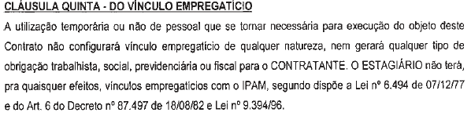 | 6.494  9.394/96 | 57 | 29.03.2016
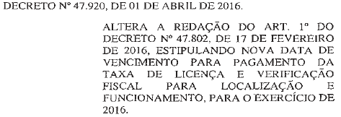 | 47.920 | 60 | 01.04.2016
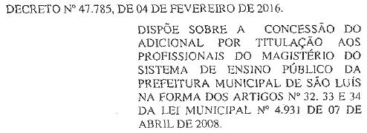 | 47.785 | 61 | 04.04.2016
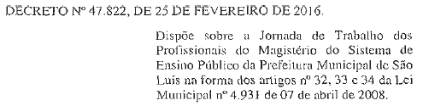 | 47.822 | 61 | 04.04.2016
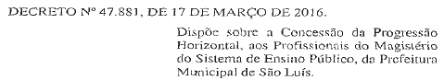 | 47.881 | 61 | 04.04.2016
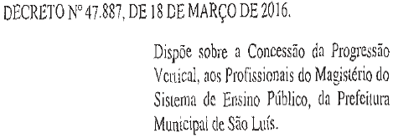 | 47.887 | 61 | 04.04.2016
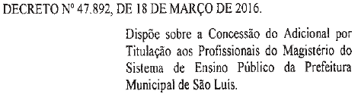 | 47.892 | 61 | 04.04.2016
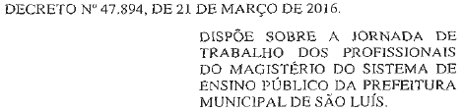 | 47.894 | 61 | 04.04.2016
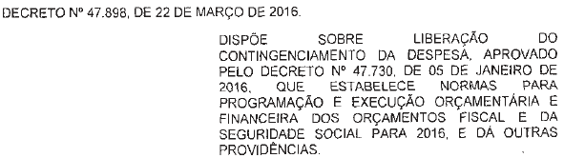 | 47.898 | 61 | 04.04.2016
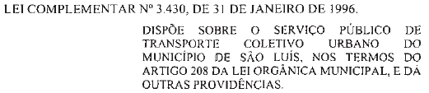 | 3.430 | 61 | 04.04.2016
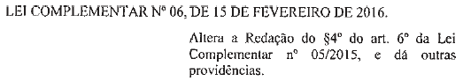 | 05/2015 | 61 | 04.04.2016
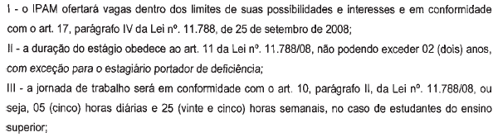 | 11.788/08 | 64 | 07.04.2016
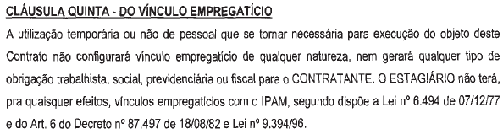 | 9.394/96 | 64 | 07.04.2016
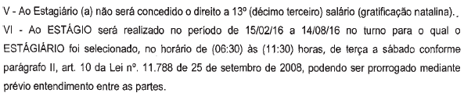 | 11.788 | 64 | 07.04.2016
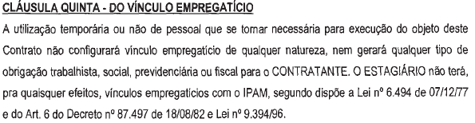 | 9.394/96 | 64 | 07.04.2016
 | 87.497/82 | 64 | 07.04.2016
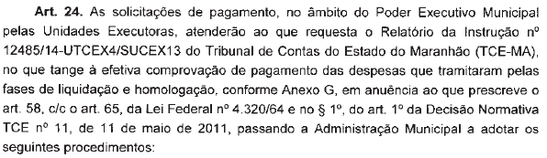 | 4.320/64 | 64 | 08.04.2016
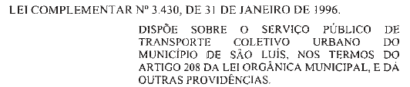 | 3.430 | 66 | 11.04.2016
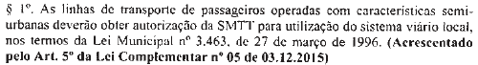 | 3.463 | 66 | 11.04.2016
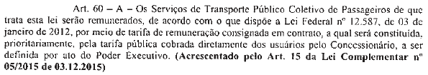 | 12.587 | 66 | 11.04.2016
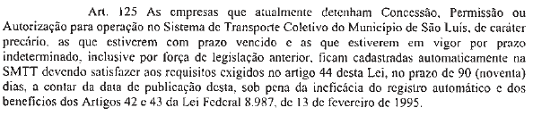 | 8.987 | 66 | 11.04.2016
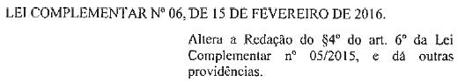 | 06/15.02.2016 | 66 | 11.04.2016
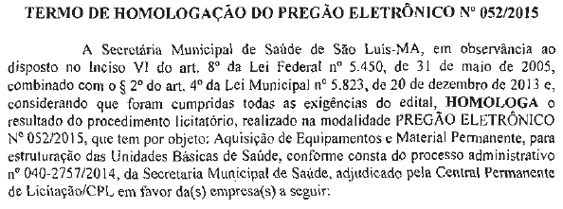 | 5.823 | 66 | 11.04.2016
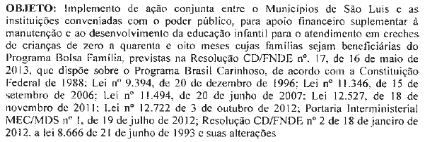 | 8.666 | 67 | 12.04.2016
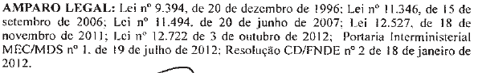 | 12.722 | 67 | 12.04.2016
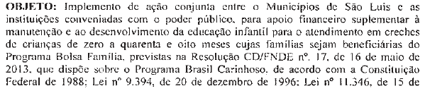 | 11.346 | 67 | 12.04.2016
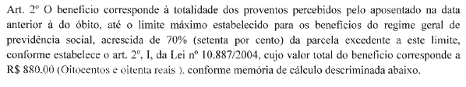 | 10.887/2004 | 68 | 13.04.2016
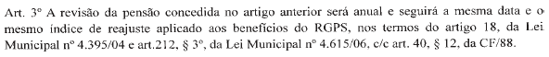 | 4.615 | 68 | 13.04.2016
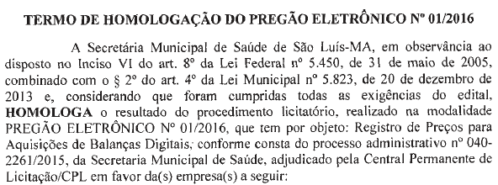 | 5.823 | 69 | 14.04.2016
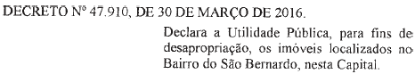 | 47.910 | 70 | 15.04.2016
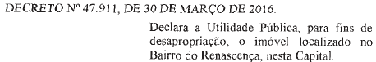 | 47.911 | 70 | 15.04.2016
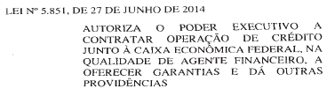 | 5.851 | 71 | 18.04.2016
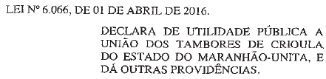 | 6.066 | 72 | 19.04.2016
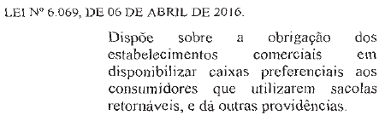 | 6.069 | 72 | 19.04.2016
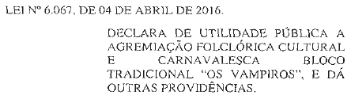 | 6.067 | 72 | 19.04.2016
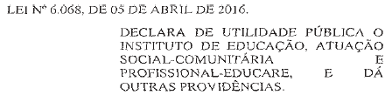 | 6.068 | 72 | 19.04.2016
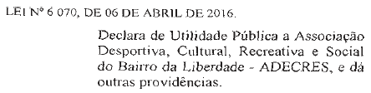 | 6.070 | 72 | 19.04.2016
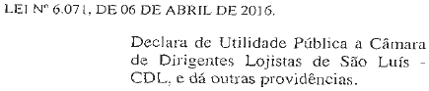 | 6.071 | 72 | 19.04.2016
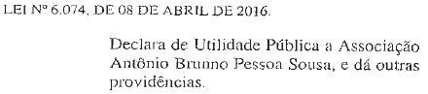 | 6.074 | 72 | 19.04.2016
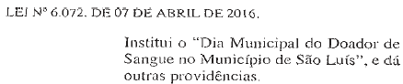 | 6.072 | 72 | 19.04.2016
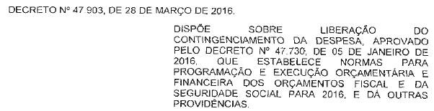 | 47.903 | 72 | 19.04.2016
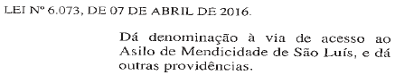 | 6.073 | 72 | 19.04.2016
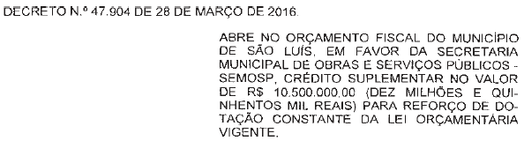 | 47.904 | 72 | 19.04.2016
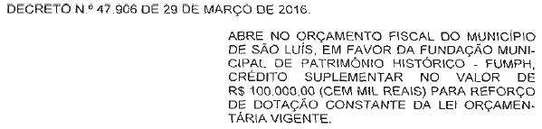 | 47.906 | 72 | 19.04.2016
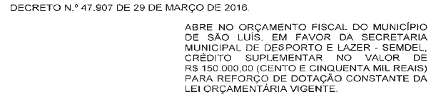 | 47.907 | 72 | 19.04.2016
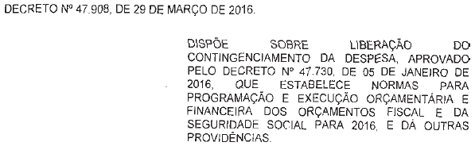 | 47.908 | 72 | 19.04.2016
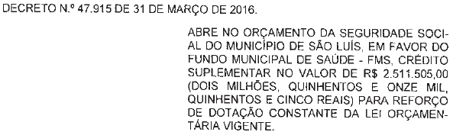 | 47.915 | 72 | 19.04.2016
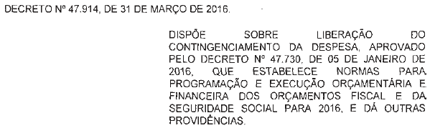 | 47.914 | 72 | 19.04.2016
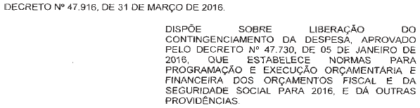 | 47.916 | 72 | 19.04.2016
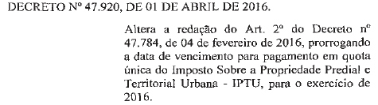 | 47.920 | 72 | 19.04.2016
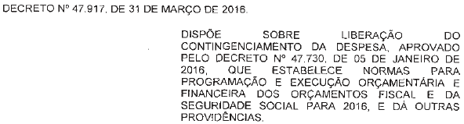 | 47.917 | 72 | 19.04.2016
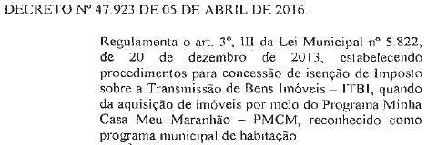 | 47.923 | 72 | 19.04.2016
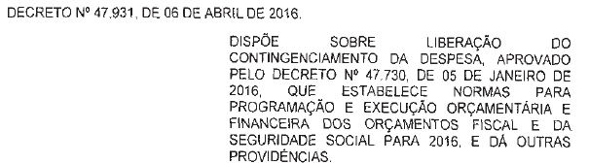 | 47.931 | 72 | 19.04.2016
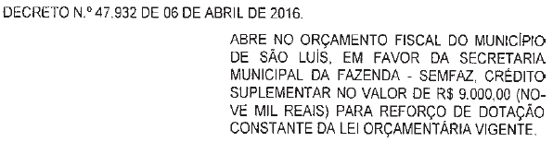 | 47.932 | 72 | 19.04.2016
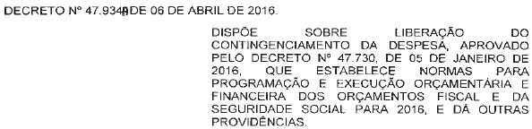 | 47.934 | 72 | 19.04.2016
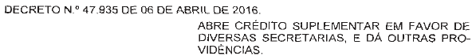 | 47.935 | 72 | 19.04.2016
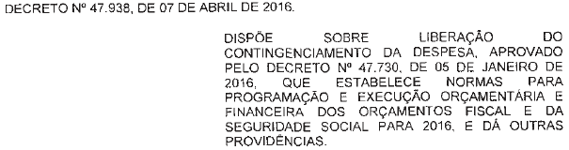 | 47.938 | 72 | 19.04.2016
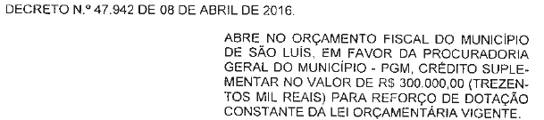 | 47.942 | 72 | 19.04.2016
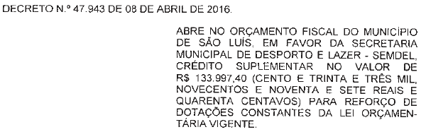 | 47.943 | 72 | 19.04.2016
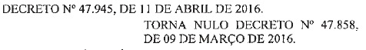 | 47.945 | 72 | 19.04.2016
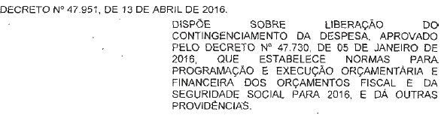 | 47.951 | 72 | 19.04.2016
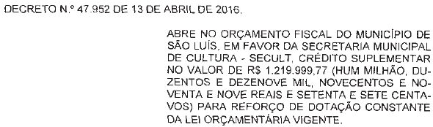 | 47.952 | 72 | 19.04.2016
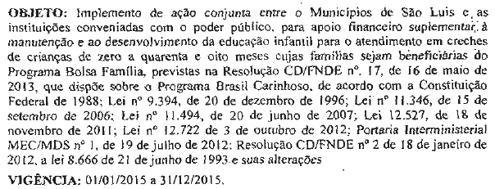 | 8.666 | 72 | 19.04.2016
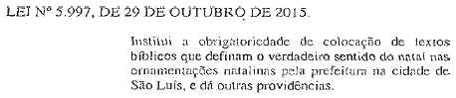 | 5.997 | 74 | 25.04.2016
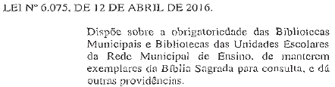 | 6.075 | 74 | 25.04.2016
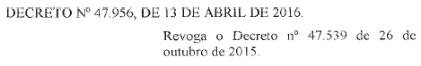 | 47.956 | 77 | 28.04.2016
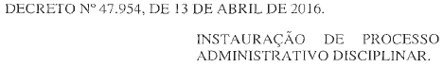 | 47.954 | 77 | 28.04.2016
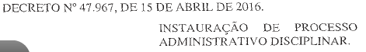 | 47.967 | 77 | 28.04.2016
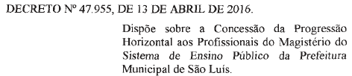 | 47.955 | 77 | 28.04.2016
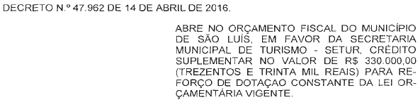 | 47.962 | 78 | 29.04.2016
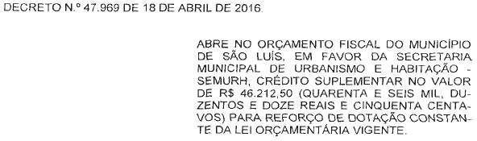 | 47.969 | 78 | 29.04.2016
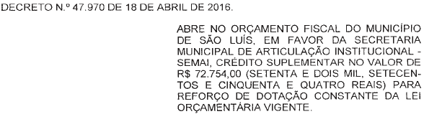 | 47.970 | 78 | 29.04.2016
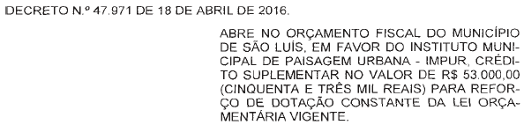 | 47.971 | 78 | 29.04.2016
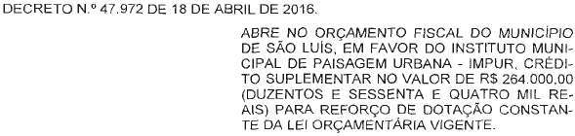 | 47.972 | 78 | 29.04.2016
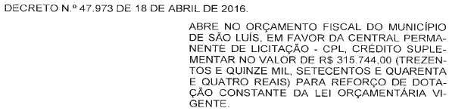 | 47.973 | 78 | 29.04.2016
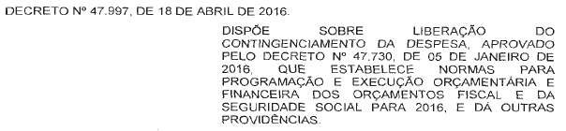 | 47.997 | 78 | 29.04.2016
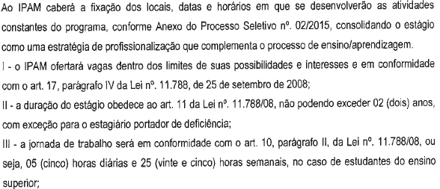 | 11.788/08 | 78 | 29.04.2016
 | 87.497/82 | 78 | 29.04.2016
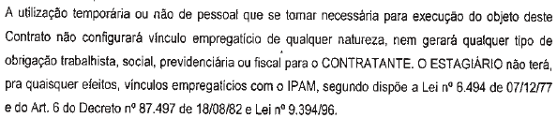 | 9.394/96 | 80 | 03.05.2016
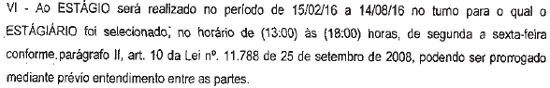 | 11.788 | 80 | 03.05.2016
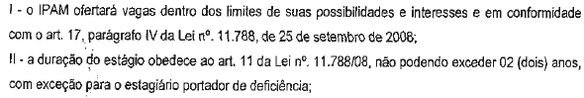 | 11.788/08 | 80 | 03.05.2016
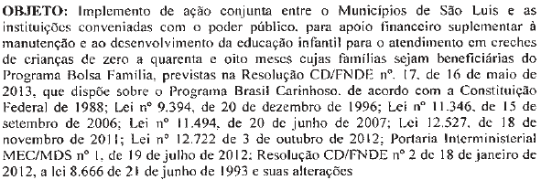 | 8.666 | 84 | 09.05.2016
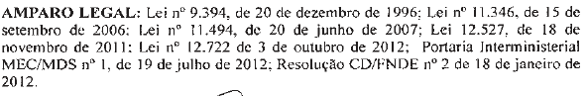 | 12.722 | 84 | 09.05.2016
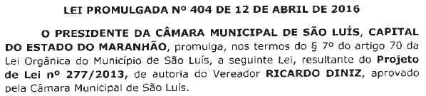 | 277/2013 | 84 | 09.05.2016
 | 024/2014 | 84 | 09.05.2016
 | 293/2013 | 84 | 09.05.2016
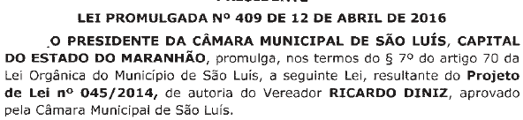 | 045/2014 | 84 | 09.05.2016
 | 028/2014 | 84 | 09.05.2016
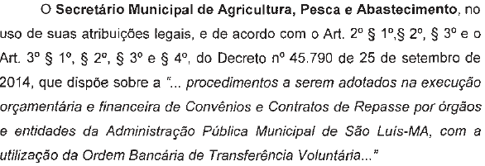 | 45.790 | 84 | 09.05.2016
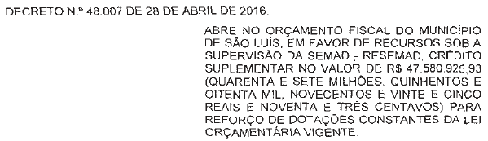 | 48.007 | 85 | 10.05.2016
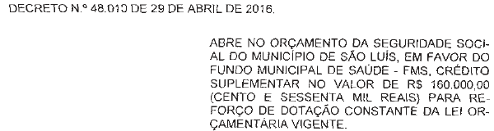 | 48.010 | 86 | 11.05.2016
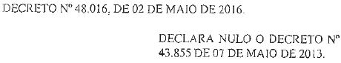 | 48.016 | 86 | 11.05.2016
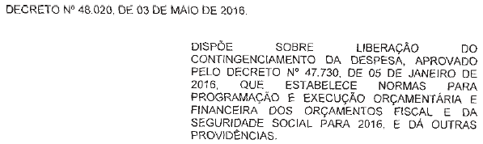 | 48.020 | 86 | 11.05.2016
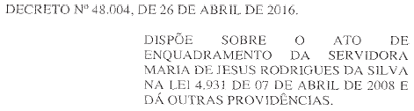 | 48.004 | 89 | 16.05.2016
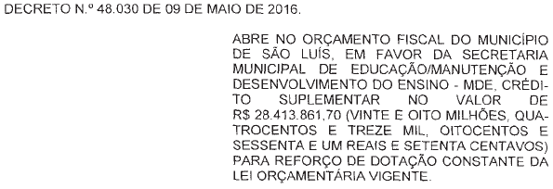 | 48.030 | 89 | 16.05.2016
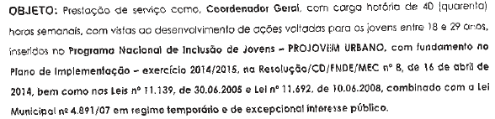 | 11.692 | 90 | 17.05.2016
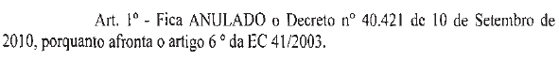 | 40.421 | 90 | 17.05.2016
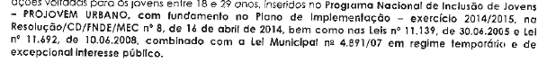 | 11.692 | 90 | 17.05.2016
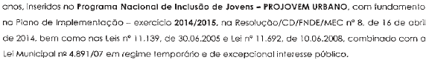 | 11.692 | 90 | 17.05.2016
 | 44.406/2013 | 91 | 18.05.2016
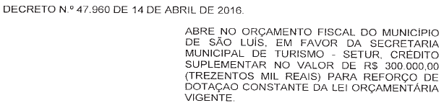 | 47.960 | 93 | 20.05.2016
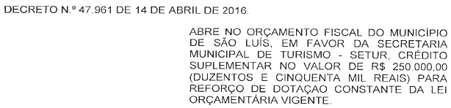 | 47.961 | 93 | 20.05.2016
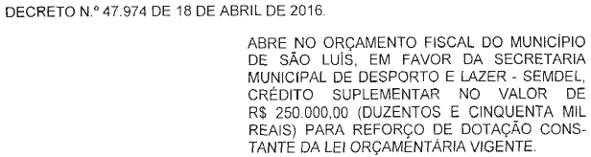 | 47.974 | 93 | 20.05.2016
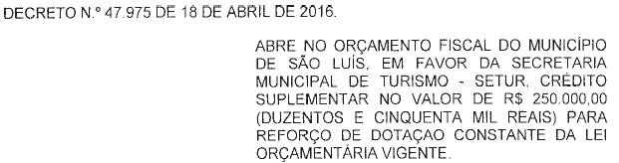 | 47.975 | 93 | 20.05.2016
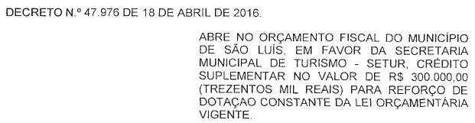 | 47.976 | 93 | 20.05.2016
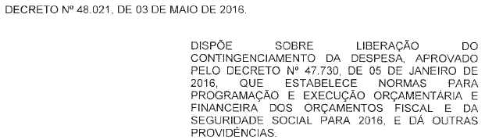 | 48.021 | 93 | 20.05.2016
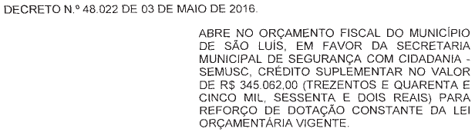 | 48.022 | 93 | 20.05.2016
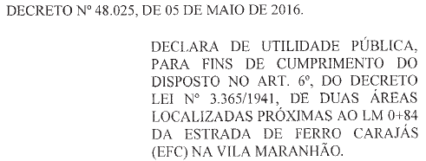 | 48.025 | 93 | 20.05.2016
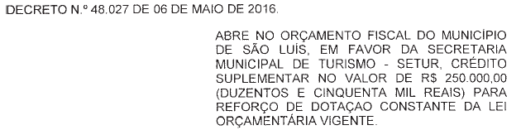 | 48.027 | 93 | 20.05.2016
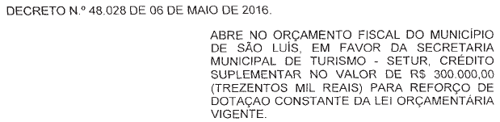 | 48.028 | 93 | 20.05.2016
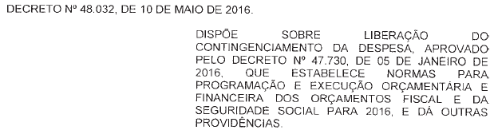 | 48.032 | 93 | 20.05.2016
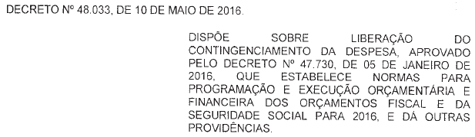 | 48.033 | 93 | 20.05.2016
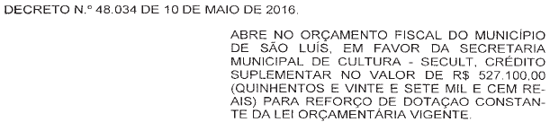 | 48.034 | 93 | 20.05.2016
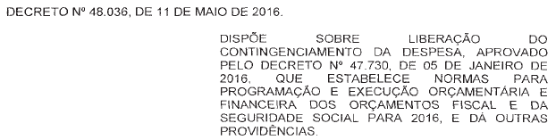 | 48.036 | 93 | 20.05.2016
 | 6.024 | 95 | 24.05.2016
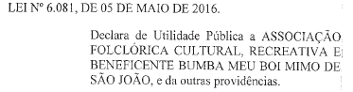 | 6.081 | 96 | 25.05.2016
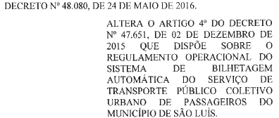 | 48.080 | 96 | 25.05.2016
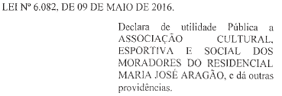 | 6.082 | 96 | 25.05.2016
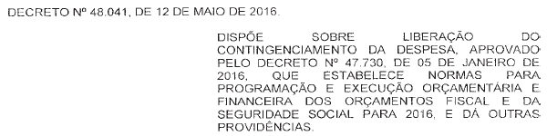 | 48.041 | 97 | 30.05.2016
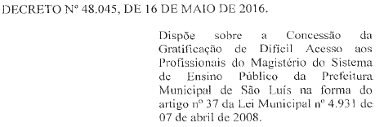 | 48.045 | 97 | 30.05.2016
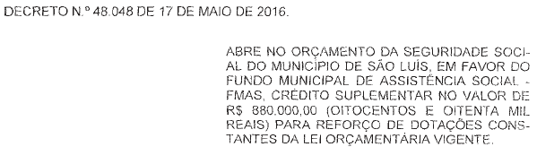 | 48.048 | 97 | 30.05.2016
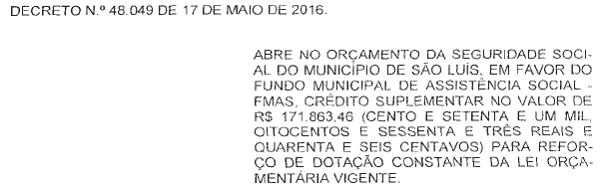 | 48.049 | 97 | 30.05.2016
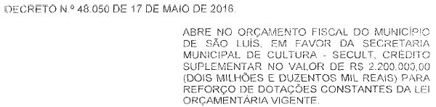 | 48.050 | 97 | 30.05.2016
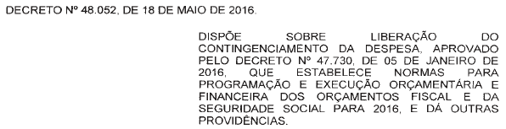 | 48.052 | 97 | 30.05.2016
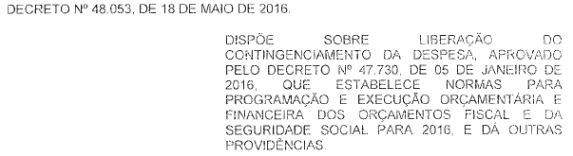 | 48.053 | 97 | 30.05.2016
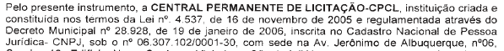 | 4.537 | 99 | 01.06.2016
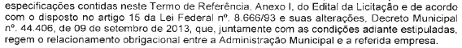 | 8.666/93 | 99 | 01.06.2016
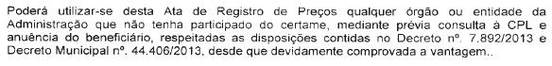 | 44.406/2013 | 99 | 01.06.2016
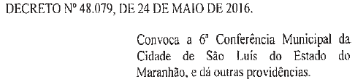 | 48.079 | 100 | 02.06.2016
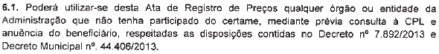 | 44.406/2013 | 100 | 02.06.2016
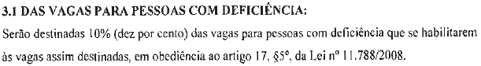 | 11.788/2008 | 100 | 02.06.2016
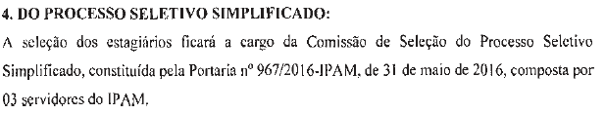 | 967/2016 | 100 | 02.06.2016
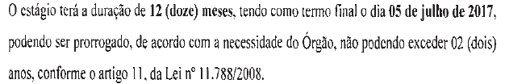 | 11.788/2008 | 100 | 02.06.2016
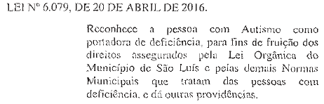 | 6.079 | 101 | 03.06.2016
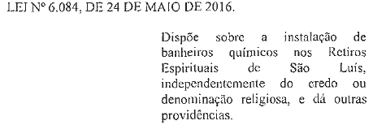 | 6.084 | 101 | 03.06.2016
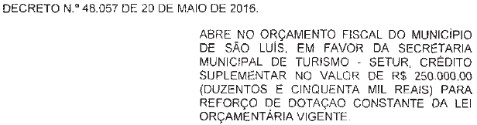 | 48.057 | 101 | 03.06.2016
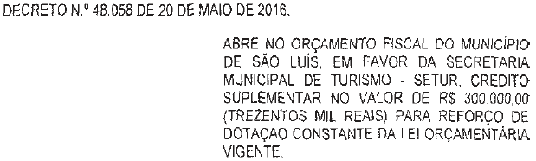 | 48.058 | 101 | 03.06.2016
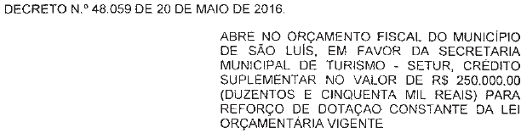 | 48.059 | 101 | 03.06.2016
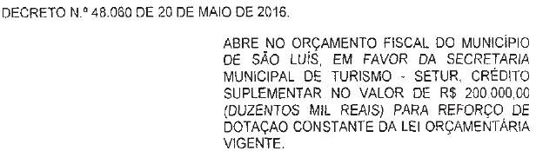 | 48.060 | 101 | 03.06.2016
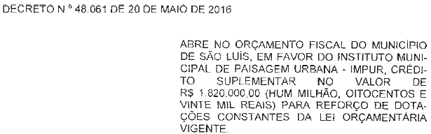 | 48.061 | 101 | 03.06.2016
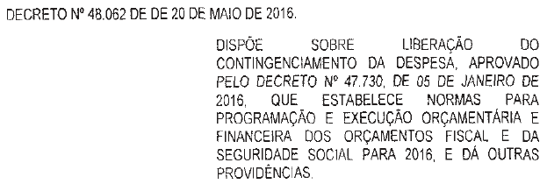 | 48.062 | 101 | 03.06.2016
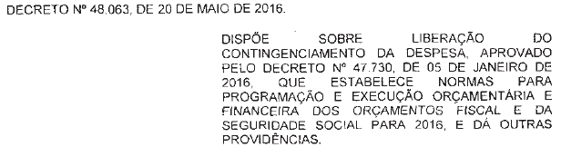 | 48.063 | 101 | 03.06.2016
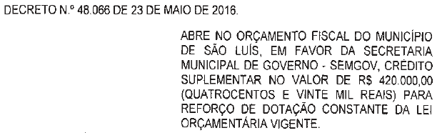 | 48.066 | 101 | 03.06.2016
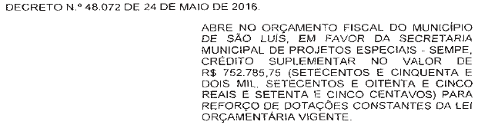 | 48.072 | 101 | 03.06.2016
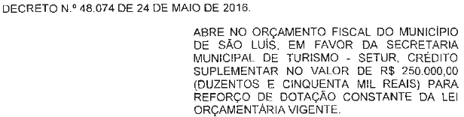 | 48.074 | 101 | 03.06.2016
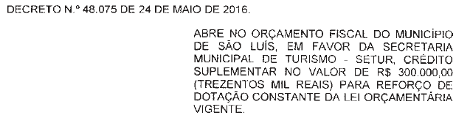 | 48.075 | 101 | 03.06.2016
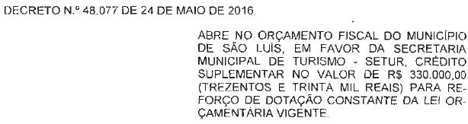 | 48.077 | 101 | 03.06.2016
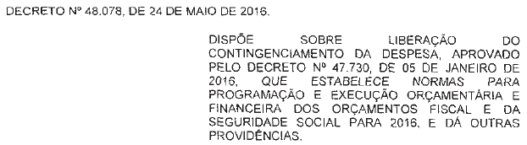 | 48.078 | 101 | 03.06.2016
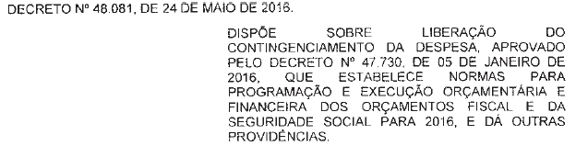 | 48.081 | 101 | 03.06.2016
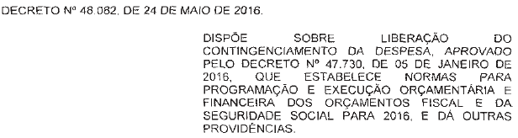 | 48.082 | 101 | 03.06.2016
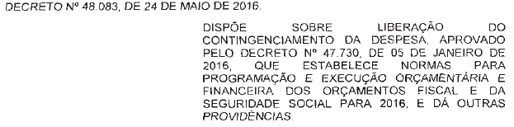 | 48.083 | 101 | 03.06.2016
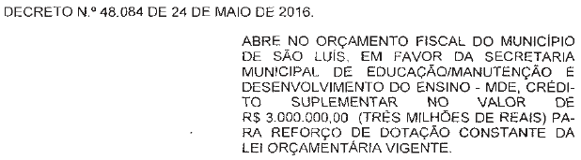 | 48.084 | 101 | 03.06.2016
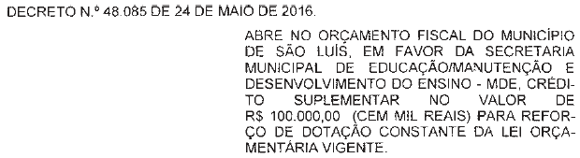 | 48.085 | 101 | 03.06.2016
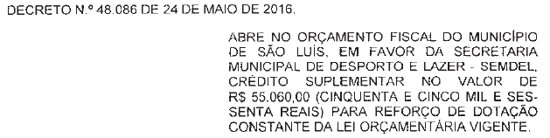 | 48.086 | 101 | 03.06.2016
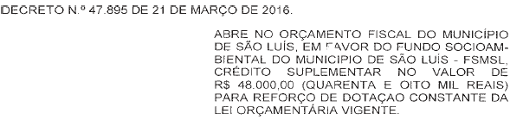 | 47.895 | 102 | 06.06.2016
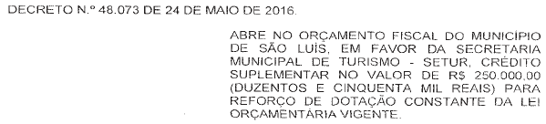 | 48.073 | 102 | 06.06.2016
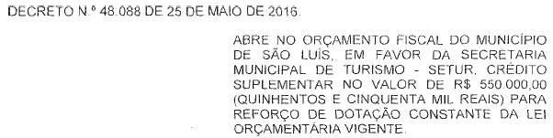 | 48.088 | 102 | 06.06.2016
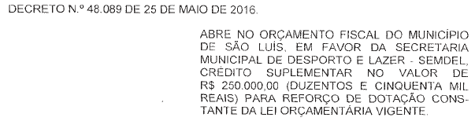 | 48.089 | 102 | 06.06.2016
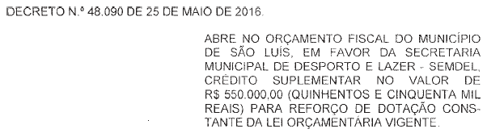 | 48.090 | 102 | 06.06.2016
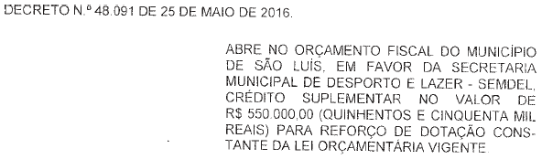 | 48.091 | 102 | 06.06.2016
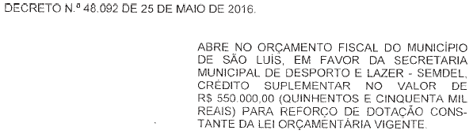 | 48.092 | 102 | 06.06.2016
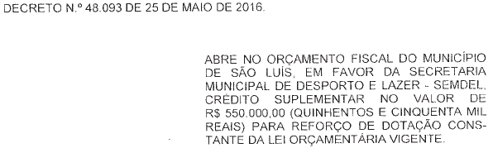 | 48.093 | 102 | 06.06.2016
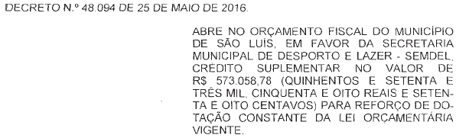 | 48.094 | 102 | 06.06.2016
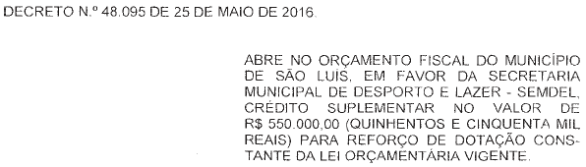 | 48.095 | 102 | 06.06.2016
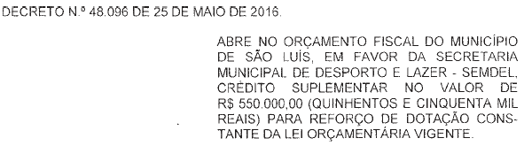 | 48.096 | 102 | 06.06.2016
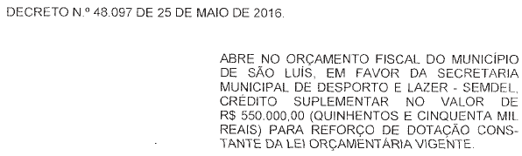 | 48.097 | 102 | 06.06.2016
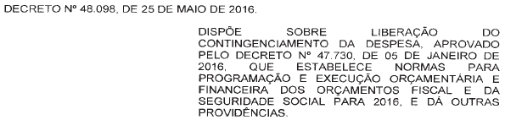 | 48.098 | 102 | 06.06.2016
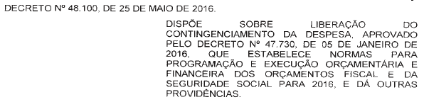 | 48.100 | 102 | 06.06.2016
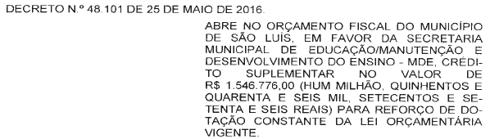 | 48.101 | 102 | 06.06.2016
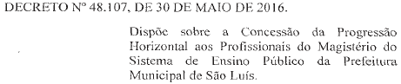 | 48.107 | 102 | 06.06.2016
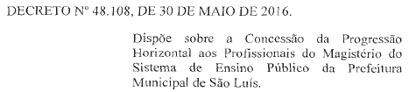 | 48.108 | 102 | 06.06.2016
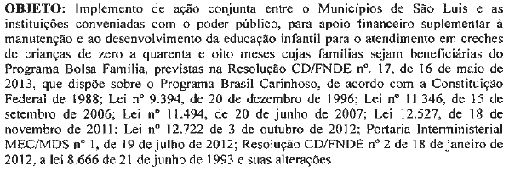 | 8.666 | 103 | 07.06.2016
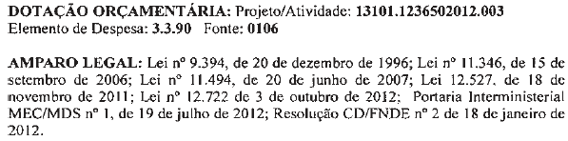 | 12.722 | 103 | 07.06.2016
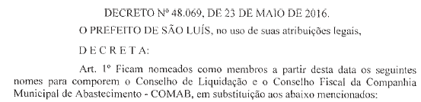 | 48.069 | 104 | 07.06.2016
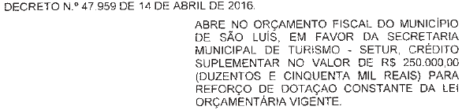 | 47.959 | 105 | 09.06.2016
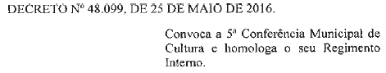 | 48.099 | 105 | 09.06.2016
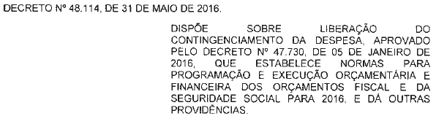 | 48.114 | 105 | 09.06.2016
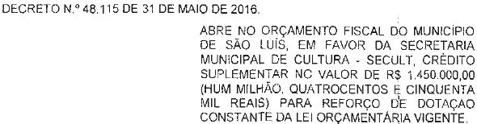 | 48.115 | 105 | 09.06.2016
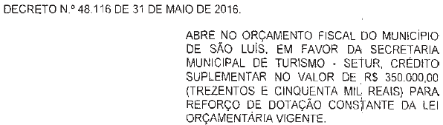 | 48.116 | 105 | 09.06.2016
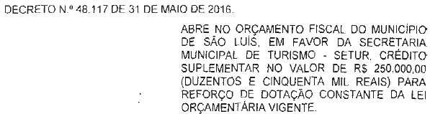 | 48.117 | 105 | 09.06.2016
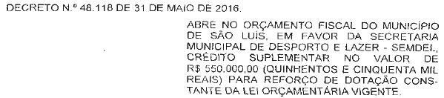 | 48.118 | 105 | 09.06.2016
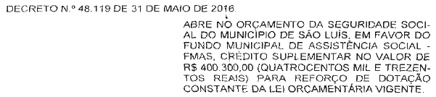 | 48.119 | 105 | 09.06.2016
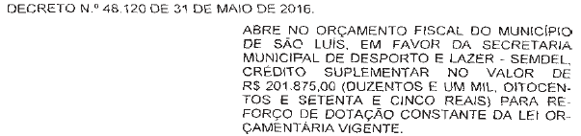 | 48.120 | 105 | 09.06.2016
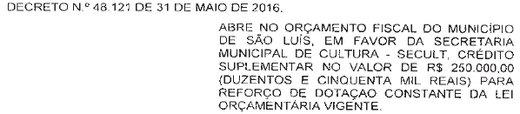 | 48.121 | 105 | 09.06.2016
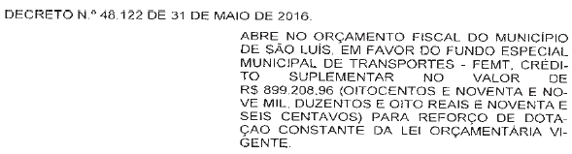 | 48.122 | 105 | 09.06.2016
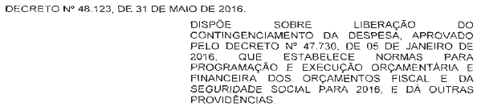 | 48.123 | 105 | 09.06.2016
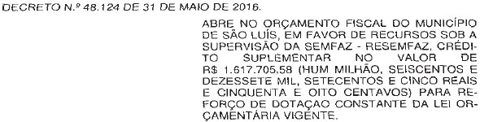 | 48.124 | 105 | 09.06.2016
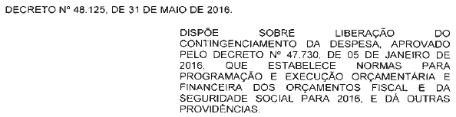 | 48.125 | 105 | 09.06.2016
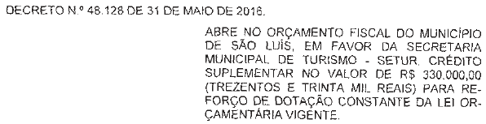 | 48.128 | 105 | 09.06.2016
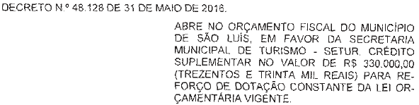 | 48.128 | 105 | 09.06.2016
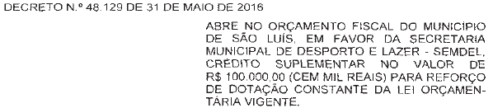 | 48.129 | 105 | 09.06.2016
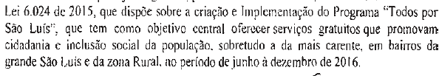 | 6.024 | 107 | 13.06.2016
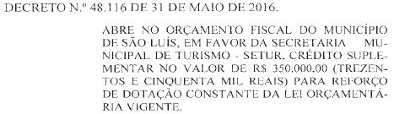 | 48.116 | 108 | 14.06.2016
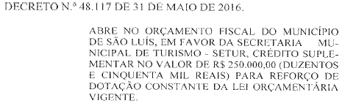 | 48.117 | 108 | 14.06.2016
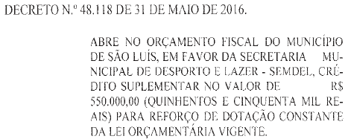 | 48.118 | 108 | 14.06.2016
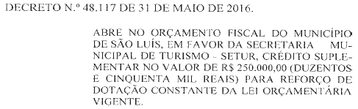 | 48.117 | 180 | 14.06.2016
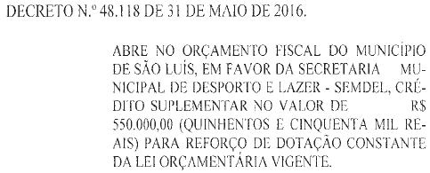 | 48.118 | 108 | 14.06.2016
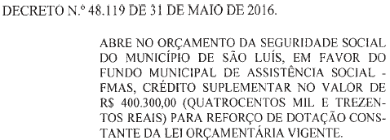 | 48.119 | 108 | 14.06.2016
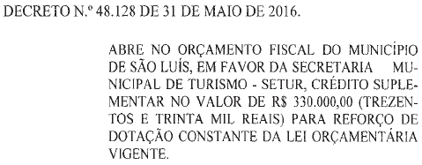 | 48.128 | 108 | 14.06.2016
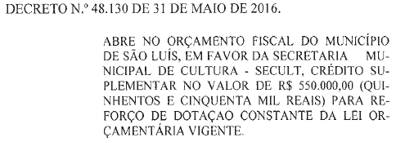 | 48.130 | 108 | 14.06.2016
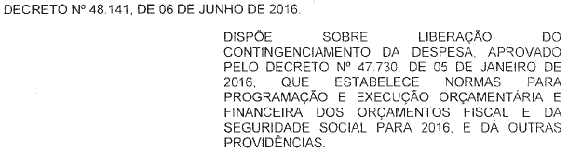 | 48.141 | 108 | 14.06.2016
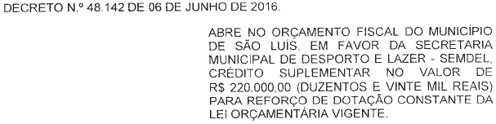 | 48.142 | 108 | 14.06.2016
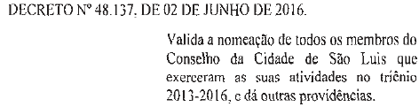 | 48.137 | 109 | 15.06.2016
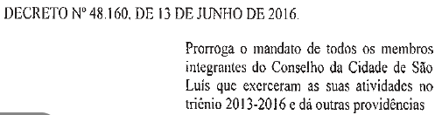 | 48.160 | 109 | 15.06.2016
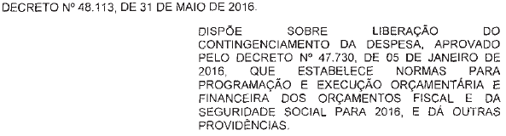 | 48.113 | 111 | 17.06.2016
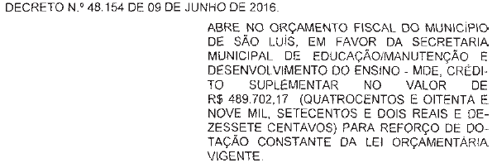 | 48.154 | 111 | 17.06.2016
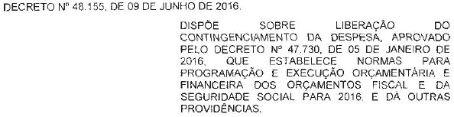 | 48.155 | 111 | 17.06.2016
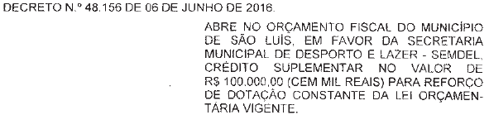 | 48.156 | 111 | 17.06.2016
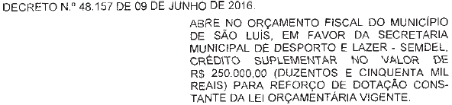 | 48.157 | 111 | 17.06.2016
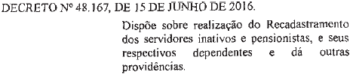 | 48.167 | 111 | 17.06.2016
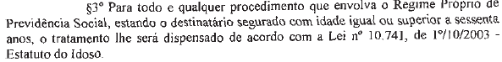 | 10.741 | 111 | 17.06.2016
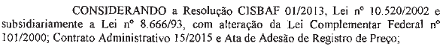 | 10.520/2002 | 111 | 17.06.2016
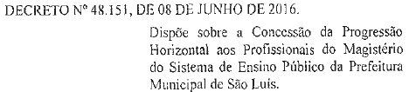 | 48.151 | 112 | 20.06.2016
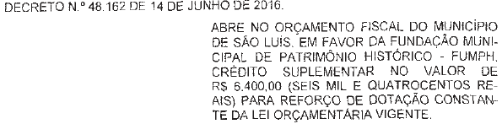 | 48.162 | 112 | 20.06.2016
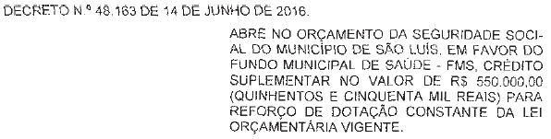 | 48.163 | 112 | 20.06.2016
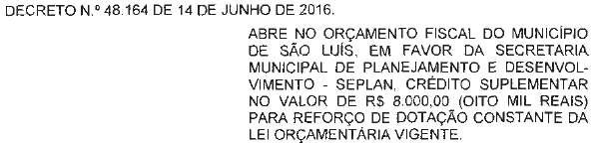 | 48.164 | 112 | 20.06.2016
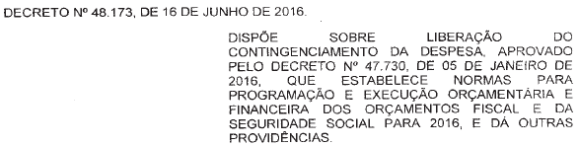 | 48.173 | 113 | 21.06.2016
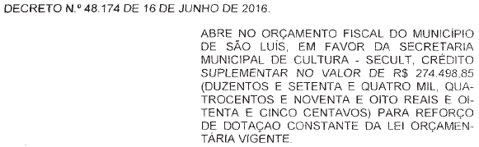 | 48.174 | 113 | 21.06.2016
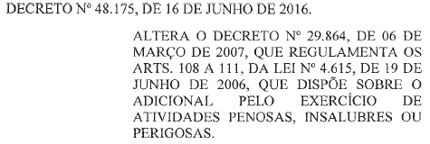 | 48.175 | 113 | 21.06.2016
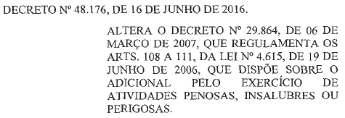 | 48.176 | 113 | 21.06.2016
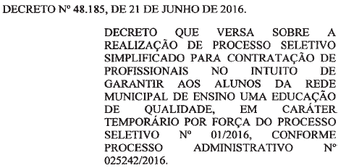 | 48.185 | 113 | 21.06.2016
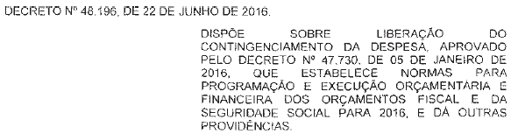 | 48.196 | 115 | 23.06.2016
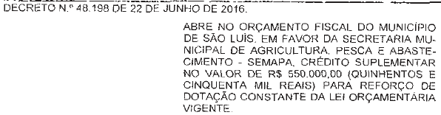 | 48.198 | 115 | 23.06.2016
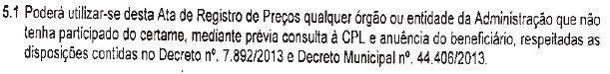 | 48.312  44.406/2013 | 115 | 23.06.2016
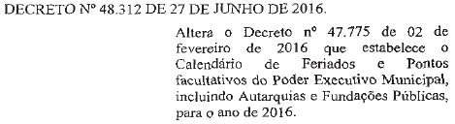 | 48.312 | 117 | 27.06.2016
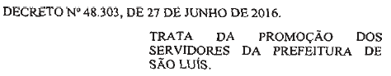 | 48.303 | 117 | 27.06.2016
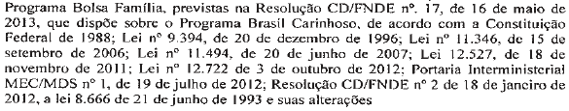 | 8.666 | 117 | 27.06.2016
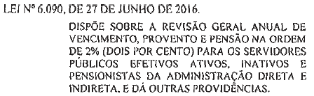 | 6.090 | 118 | 28.06.2016
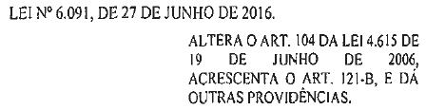 | 6.091 | 118 | 28.06.2016
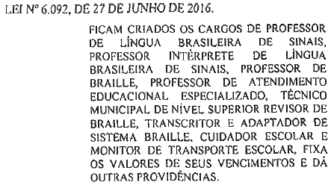 | 6.092 | 118 | 28.06.2016
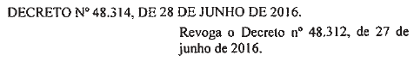 | 48.314 | 118 | 28.06.2016
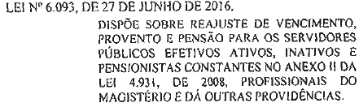 | 6.093 | 118 | 28.06.2016
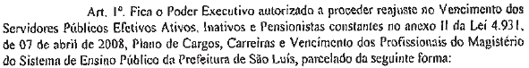 | 4.931 | 118 | 28.06.2016
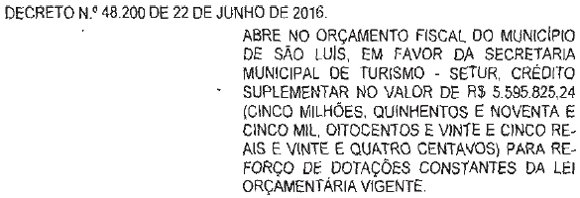 | 48.200 | 119 | 01.07.2016
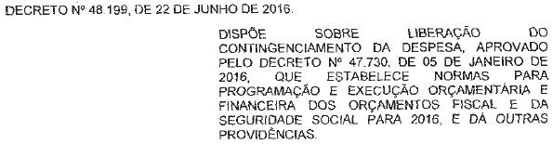 | 48.119 | 119 | 01.07.2016
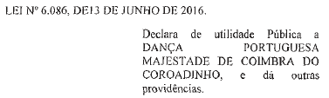 | 6.086 | 121 | 05.07.2016
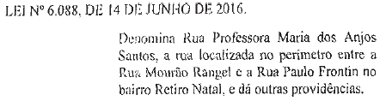 | 6.088 | 121 | 05.07.2016
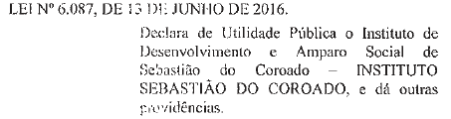 | 6.087 | 121 | 05.07.2016
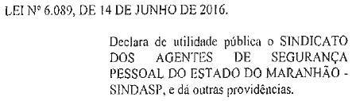 | 6.089 | 121 | 05.07.2017
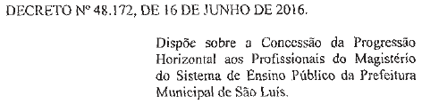 | 48.172 | 121 | 05.07.2017
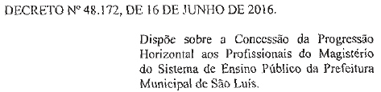 | 48.172 | 121 | 05.07.2017
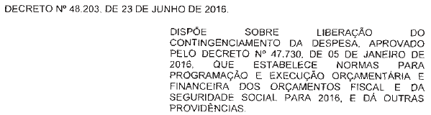 | 48.203 | 121 | 05.07.2016
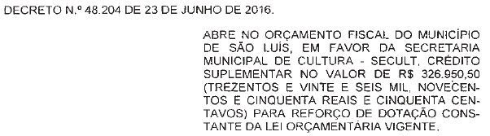 | 48.204 | 121 | 05.07.2016
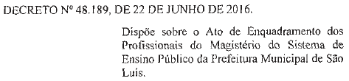 | 48.189 | 121 | 05.07.2016
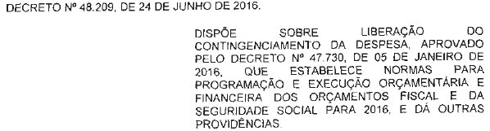 | 48.209 | 121 | 05.07.2016
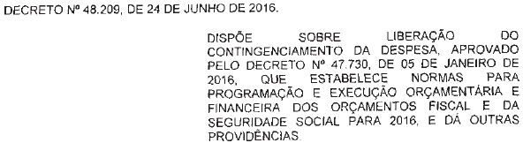 | 48.209 |  | 06.07.2016
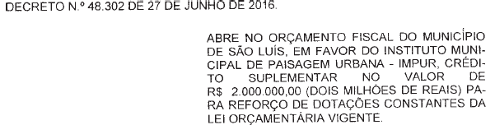 | 48.302 | 122 | 06.07.2016
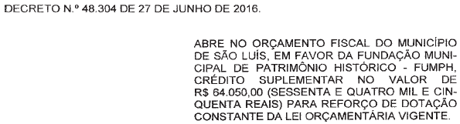 | 48.304 | 122 | 06.07.2016
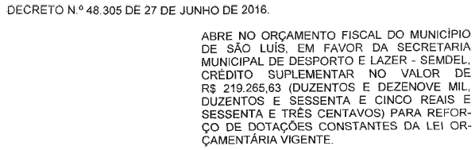 | 48.305 | 122 | 06.07.2016
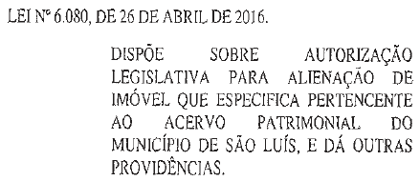 | 6.080 | 127 | 13.07.2016
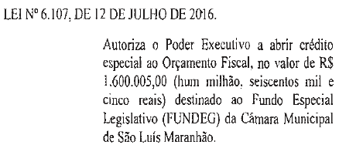 | 6.107 | 127 | 13.07.2016
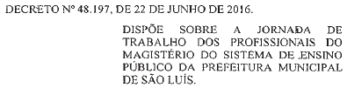 | 48.197 | 127 | 13.07.2016
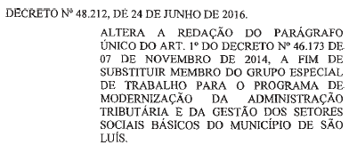 | 48.212 | 127 | 13.07.2016
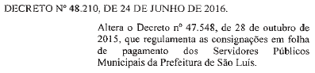 | 48.210 | 127 | 13.07.2016
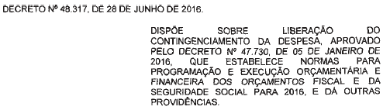 | 48.317 | 127 | 13.07.2016
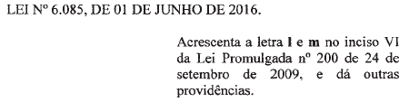 | 6.085 | 128 | 14.07.2016
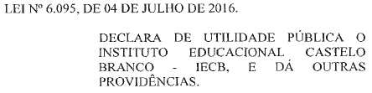 | 6.095 | 128 | 14.07.2016
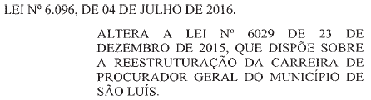 | 6.096 | 128 | 14.07.2016
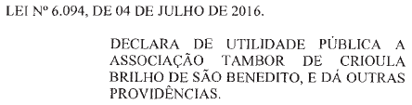 | 6.094 | 128 | 14.07.2016
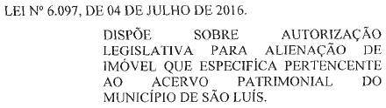 | 6.097 | 128 | 14.07.2016
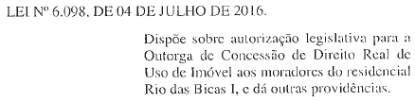 | 6.098 | 128 | 14.07.2016
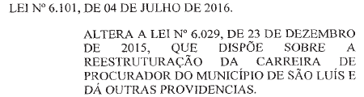 | 6101 | 128 | 14.07.2016
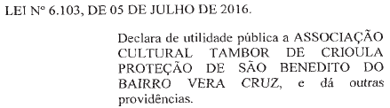 | 6.103 | 128 | 14.07.2016
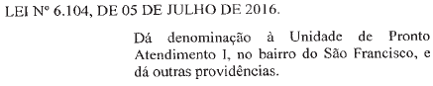 | 6.104 | 128 | 14.07.2016
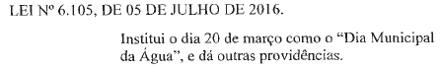 | 6.105 | 128 | 14.07.2016
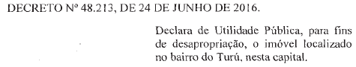 | 48.213 | 128 | 14.07.2016
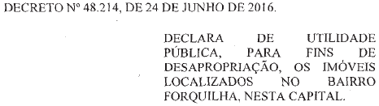 | 48.214 | 128 | 14.07.2016
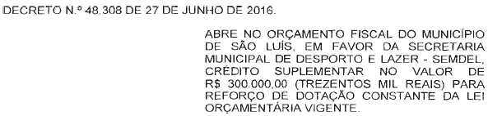 | 48.380 | 129 | 15.07.2016
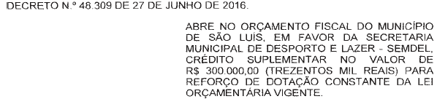 | 48.309 | 129 | 15.07.2016
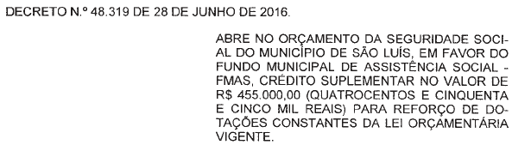 | 48.319 | 129 | 15.07.2016
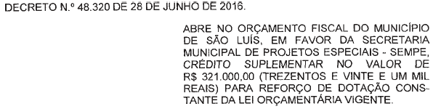 | 48.320 | 129 | 15.07.2016
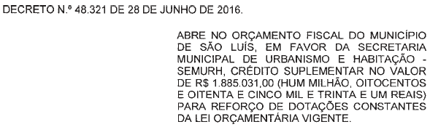 | 48.321 | 129 | 15.07.2016
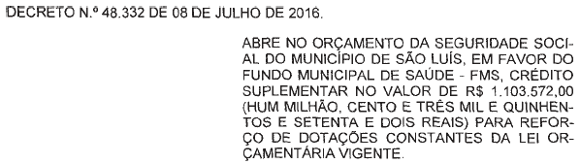 | 48.332 | 129 | 15.07.2016
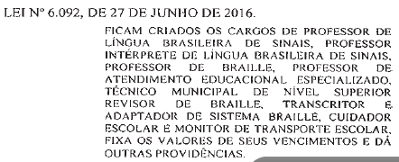 | 6.092 | 130 | 18.07.2016
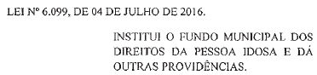 | 6.099 | 131 | 18.07.2016
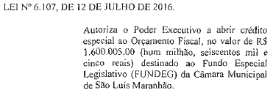 | 6.107 | 131 | 19.07.2016
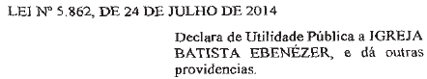 | 5.862 | 133 | 21.07.2016
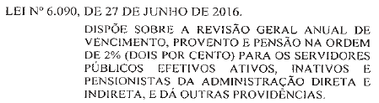 | 6.090 | 133 | 21.07.2016
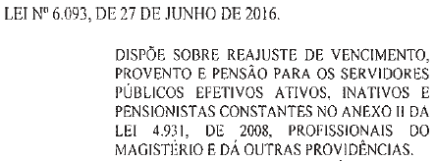 | 6.093 | 133 | 21.07.2016
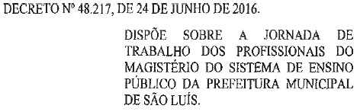 | 48.217 | 133 | 21.07.2016
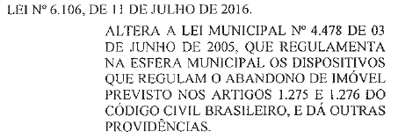 | 6.106 | 133 | 21.07.2016
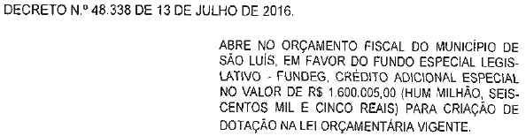 | 48.338 | 133 | 21.07.2016
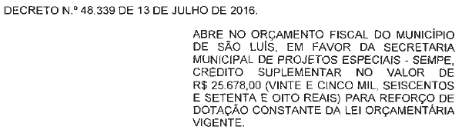 | 48.339 | 133 | 21.07.2016
 | 48.340 | 133 | 21.07.2016
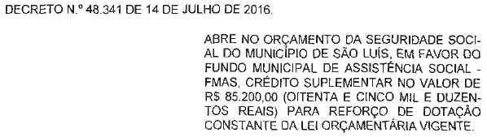 | 48.341 | 133 | 21.07.2016
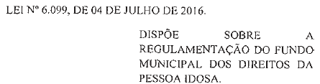 | 6.099 | 135 | 25.07.2016
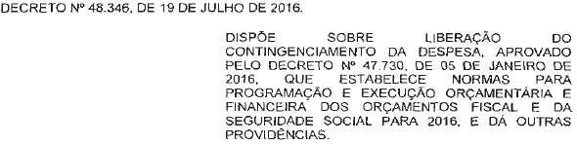 | 48.346 | 135 | 25.07.2016
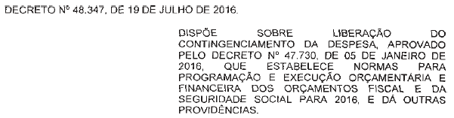 | 48.347 | 135 | 25.07.2016
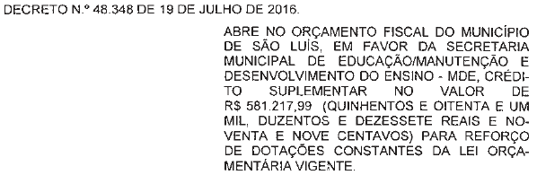 | 48.348 | 135 | 25.07.2016
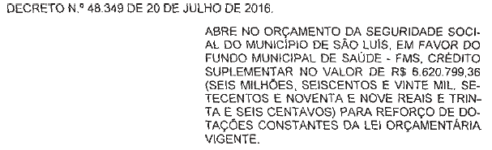 | 48.349 | 135 | 25.07.2016
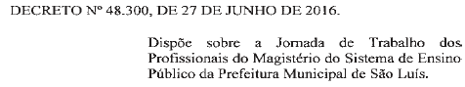 | 48.300 | 137 | 27.07.2016
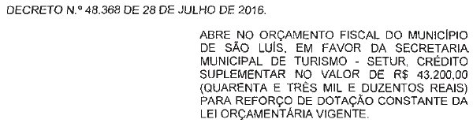 | 48.368 | 149 | 15.08.2016
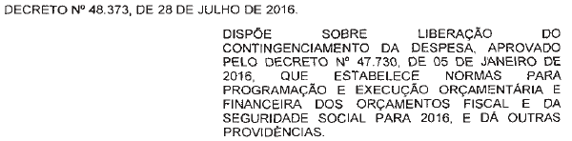 | 48.373 | 149 | 15.08.2016
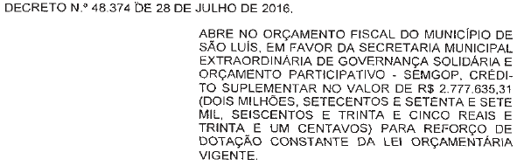 | 48.374 | 149 | 15.08.2016
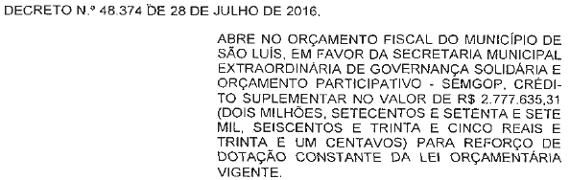 | 48.374 | 149 | 15.08.2016
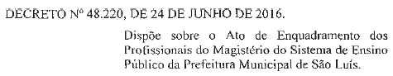 | 48.220 | 152 | 18.08.2016
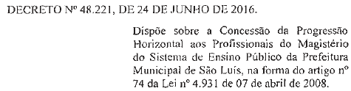 | 48.221 | 152 | 18.08.2016
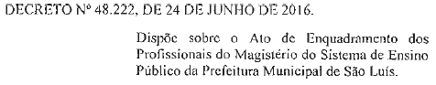 | 48.222 | 152 | 18.08.2016
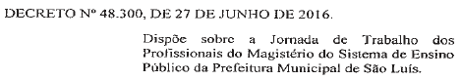 | 48.300 | 152 | 18.08.2016
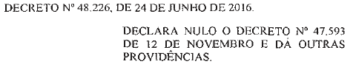 | 48.226 | 152 | 18.08.2016
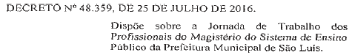 | 48.359 | 152 | 18.08.2016
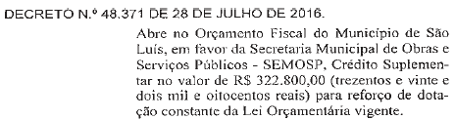 | 48.371 | 152 | 18.08.2016
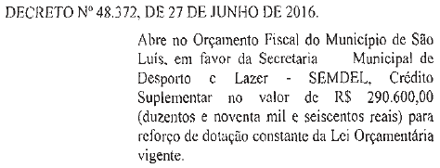 | 48.372 | 152 | 18.08.2016
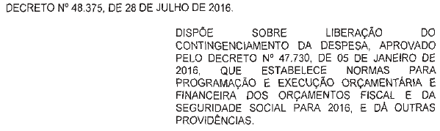 | 48.375 | 152 | 18.08.2016
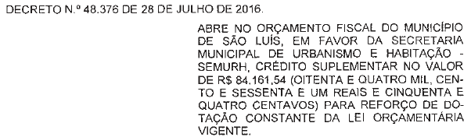 | 48.376 | 152 | 18.08.2016
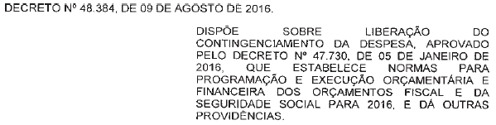 | 48.384 | 152 | 18.08.2016
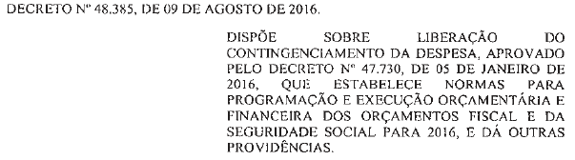 | 48.385 | 152 | 18.08.2016
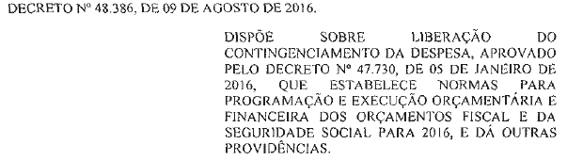 | 48.386 | 152 | 18.08.2016
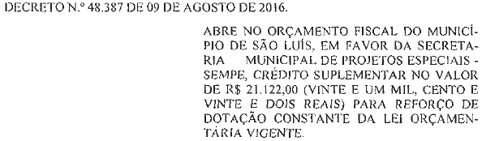 | 48.387 | 152 | 18.08.2016
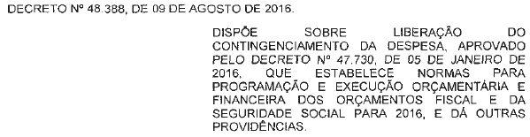 | 48.388 | 152 | 18.08.2016
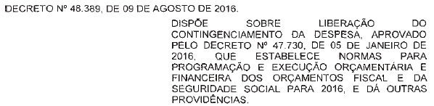 | 48.389 | 152 | 18.08.2016
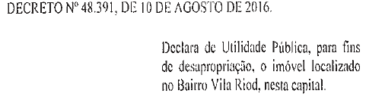 | 48.391 | 152 | 18.08.2016
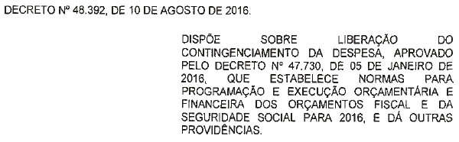 | 48.392 | 152 | 18.08.2016
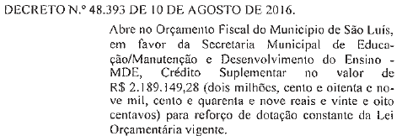 | 48.393 | 152 | 18.08.2016
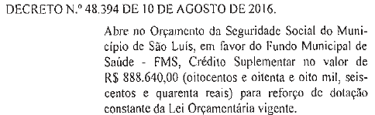 | 48.394 | 152 | 18.08.2016
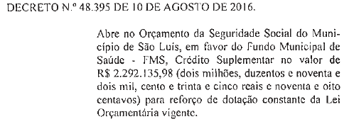 | 48.395 | 152 | 18.08.2016
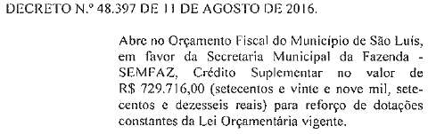 | 48.397 | 152 | 18.08.2016
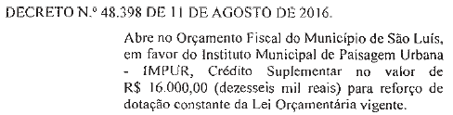 | 48.398 | 152 | 18.08.2016
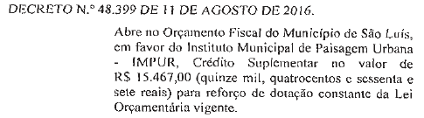 | 48.399 | 152 | 18.08.2016
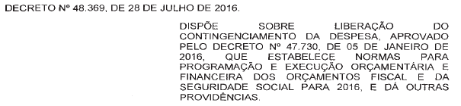 | 48.369 | 155 | 23.08.2016
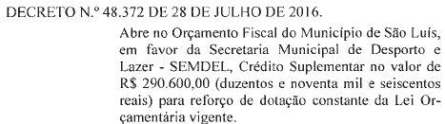 | 48.372 | 155 | 23.08.2016
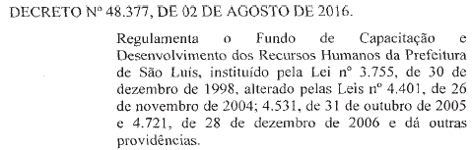 | 48.377 | 155 | 23.08.2016
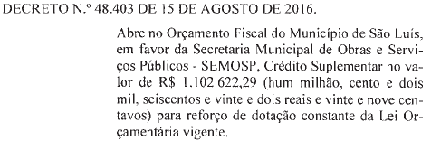 | 48.403 | 155 | 23.08.2016
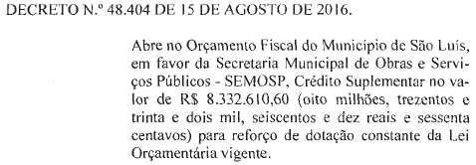 | 48.404 | 155 | 23.08.2016
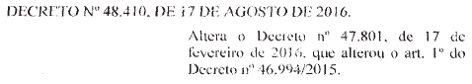 | 48.410 | 155 | 23.08.2016
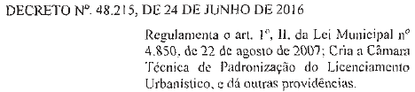 | 48.215 | 157 | 25.08.2016
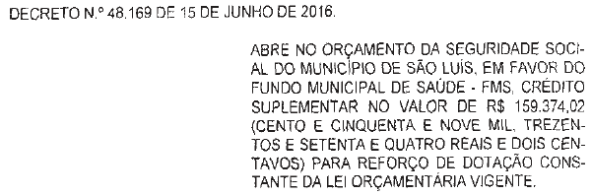 | 48.169 | 158 | 26.08.2016
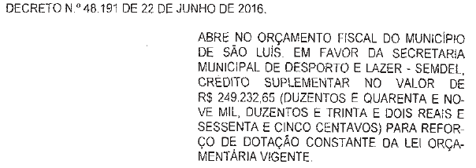 | 48.191 | 158 | 26.08.2016
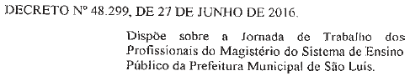 | 48.299 | 160 | 30.08.2016
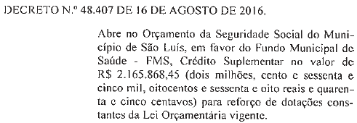 | 48.407 | 160 | 30.08.2016
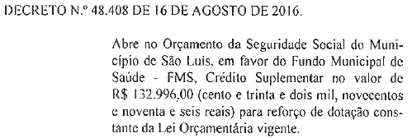 | 48.408 | 160 | 30.08.2016
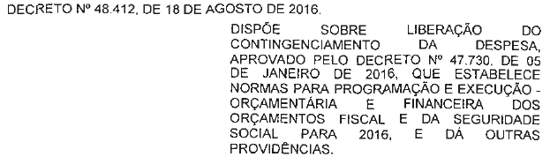 | 48.412 | 160 | 30.08.2016
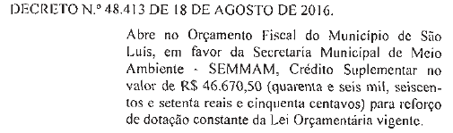 | 48.413 | 160 | 30.08.2016
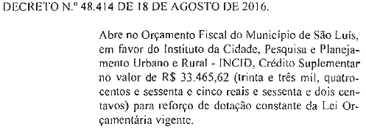 | 48.414 | 160 | 30.08.2016
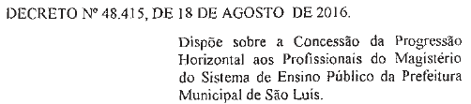 | 48.415 | 160 | 30.08.2016
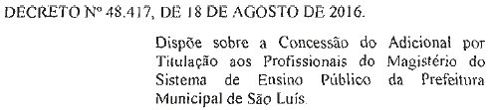 | 48.417 | 160 | 30.08.2016
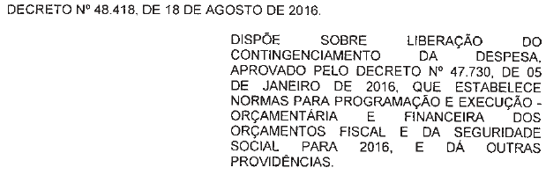 | 48.418 | 160 | 30.08.2016
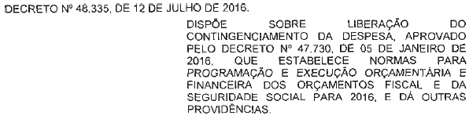 | 48.335 | 161 | 31.08.2016
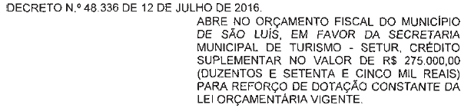 | 48.336 | 161 | 31.08.2016
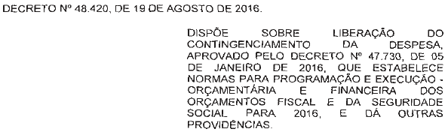 | 48.420 | 161 | 31.08.2016
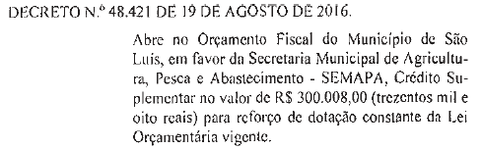 | 48.421 | 161 | 31.08.2016
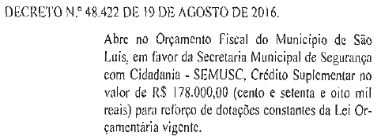 | 48.422 | 161 | 31.08.2016
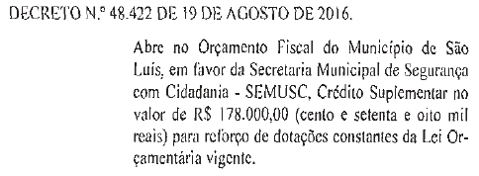 | 48.422 | 161 | 31.08.2016
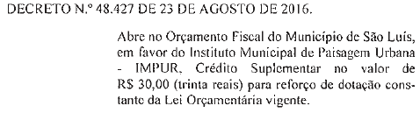 | 48.427 | 161 | 31.08.2016
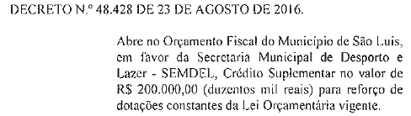 | 48.428 | 161 | 31.08.2016
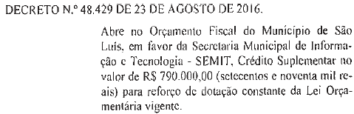 | 48.429 | 161 | 31.08.2016
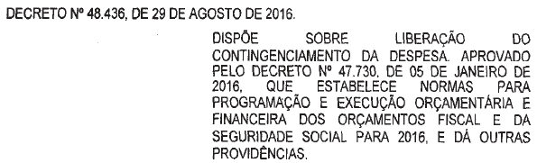 | 48.436 | 165 | 06.09.2016
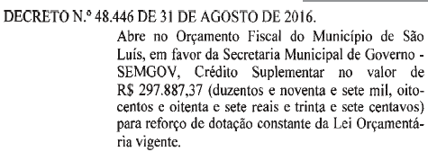 | 48.446 | 165 | 06.09.2016
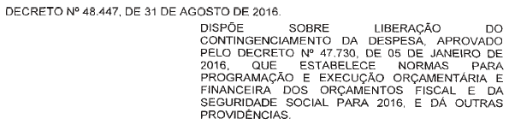 | 48.447 | 168 | 14.09.2016
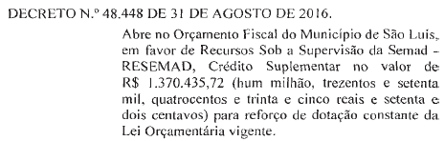 | 48.448 | 168 | 14.09.2016
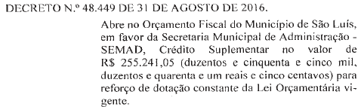 | 48.449 | 168 | 14.09.2016
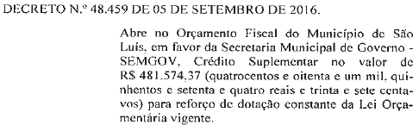 | 48.459 | 171 | 19.09.2016
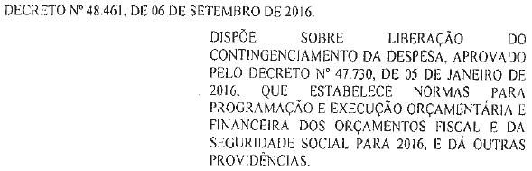 | 48.461 | 171 | 19.09.2016
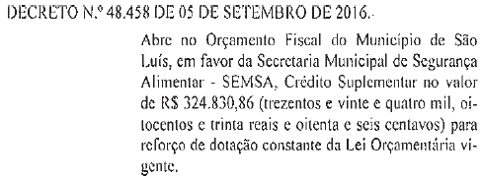 | 48.458 | 171 | 19.09.2016
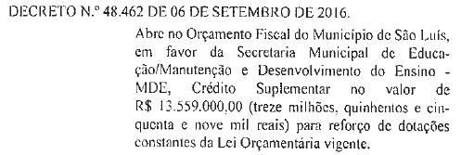 | 48.462 | 171 | 19.09.2016
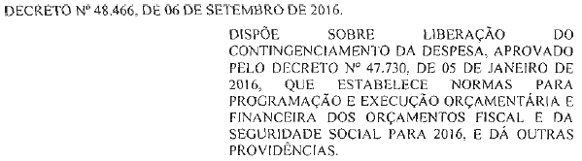 | 48.466 | 171 | 19.09.2016
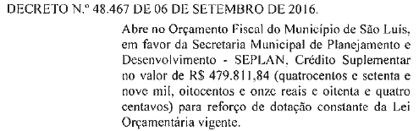 | 48.467 | 171 | 19.09.2016
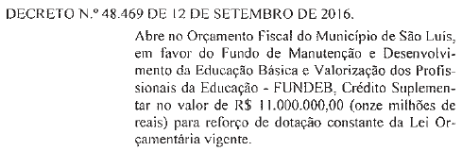 | 48.469 | 171 | 19.09.2016
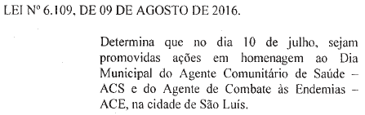 | 6.109 | 172 | 20.09.2016
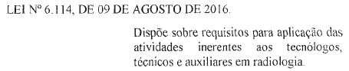 | 6.114 | 172 | 20.09.2016
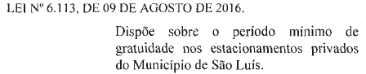 | 6.113 | 172 | 20.09.2016
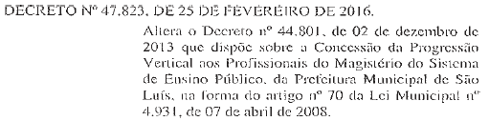 | 47.823 | 174 | 22.09.2016
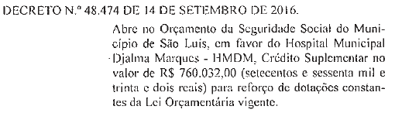 | 48.474 | 174 | 22.09.2016
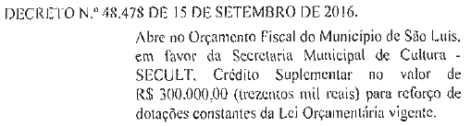 | 48.478 | 174 | 22.09.2016
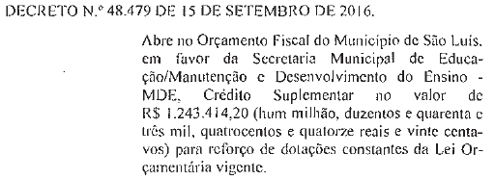 | 48.479 | 174 | 22.09.2016
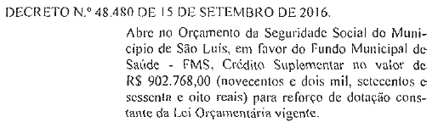 | 48.480 | 174 | 22.09.2016
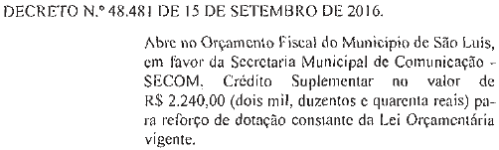 | 48.481 | 174 | 22.09.2016
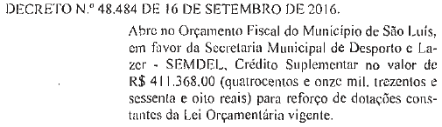 | 48.484 | 174 | 22.09.2016
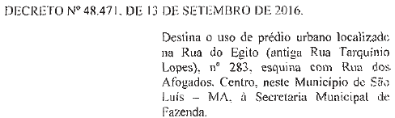 | 48.471 | 176 | 26.09.2016
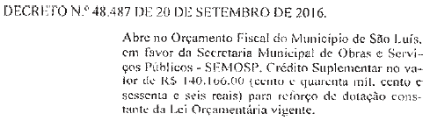 | 48.487 | 176 | 26.09.2016
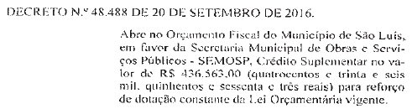 | 48.488 | 176 | 26.09.2016
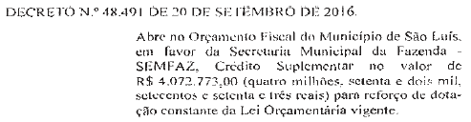 | 48.491 | 176 | 26.09.2016
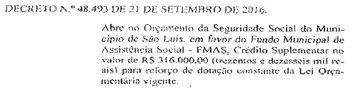 | 48.493 | 176 | 26.09.2016
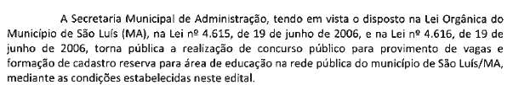 | 4.616 | 178 | 28.09.2016
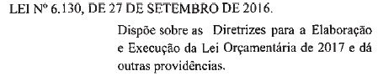 | 6.130 | 180 | 30.09.2016
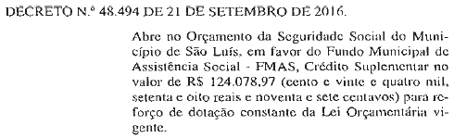 | 48.494 | 184 | 06.10.2016
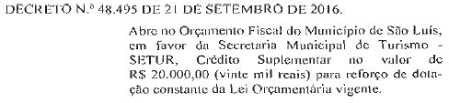 | 48.495 | 184 | 06.10.2016
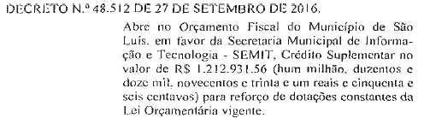 | 48.512 | 184 | 06.10.2016
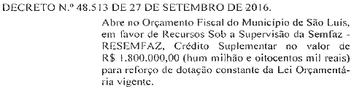 | 48.513 | 184 | 06.10.2016
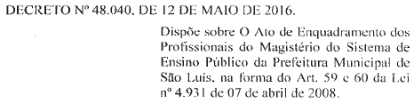 | 48.040 | 188 | 12.10.2016
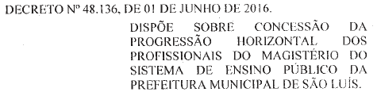 | 48.136 | 188 | 12.10.2016
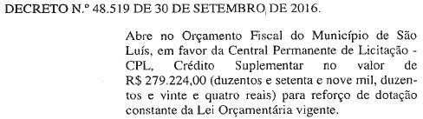 | 48.519 | 188 | 12.10.2016
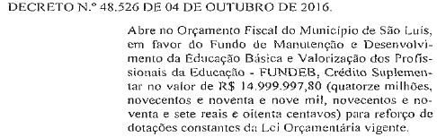 | 48.526 | 189 | 14.10.2016
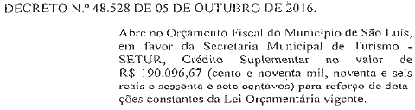 | 48.528 | 189 | 14.10.2016
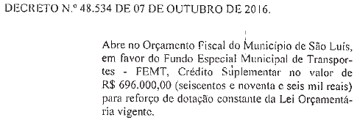 | 48.534 | 189 | 14.10.2016
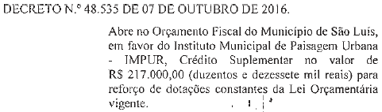 | 48.535 | 189 | 14.10.2016
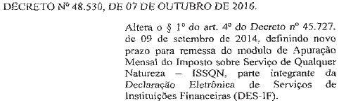 | 48.530 | 192 | 19.10.2016
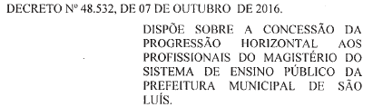 | 48.532 | 195 | 24.10.2016
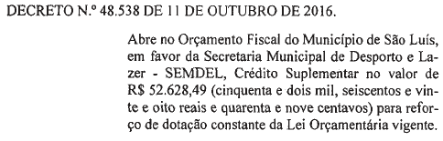 | 48.538 | 195 | 24.10.2016
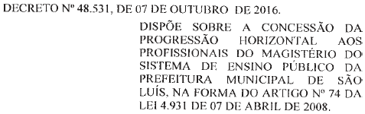 | 48.531 | 195 | 24.10.2016
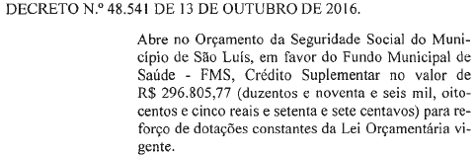 | 48.541 | 195 | 24.10.2016
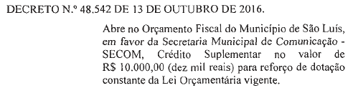 | 48.542 | 195 | 24.10.2016
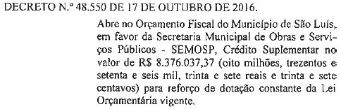 | 48.550 | 196 | 25.10.2016
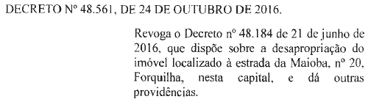 | 48.561 | 197 | 25.10.2016
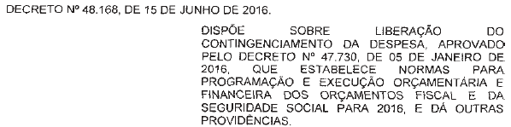 | 48.168 | 198 | 27.10.2016
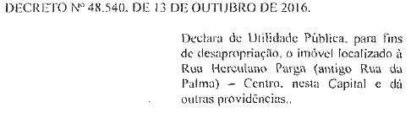 | 48.540 | 198 | 27.10.2016
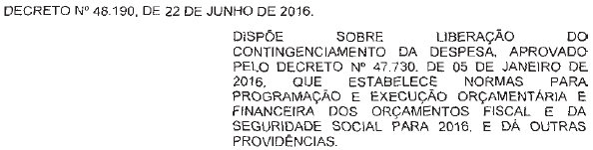 | 48.190 | 198 | 27.10.2016
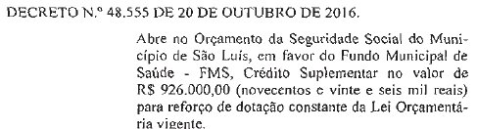 | 48.555 | 198 | 27.10.2016
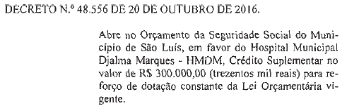 | 48.556 | 198 | 27.10.2016
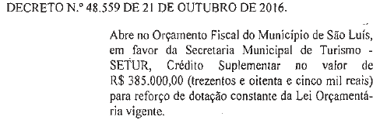 | 48.559 | 198 | 27.10.2016
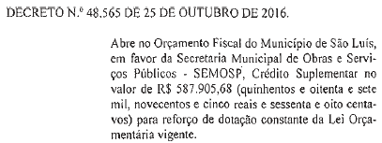 | 48.565 | 201 | 03.11.2016
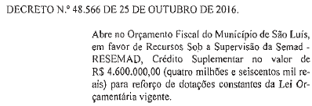 | 48.566 | 201 | 03.11.2016
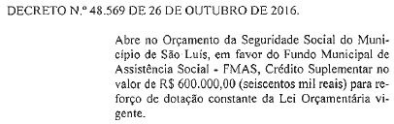 | 48.569 | 201 | 03.11.2016
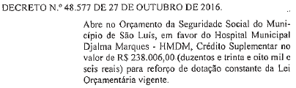 | 48.577 | 206 | 10.11.2016
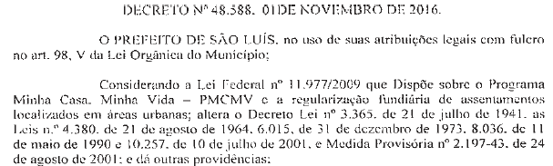 | 48.588 | 207 | 11.11.2016
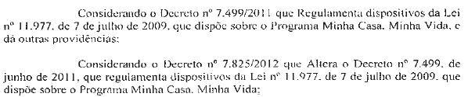 | 7.449/2011  7.825/2012 | 207 | 11.11.2016
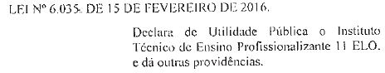 | 6.035 | 208 | 16.11.2016
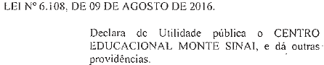 | 6.108 | 208 | 16.11.2016
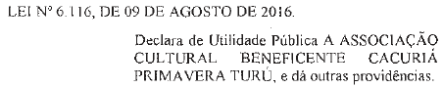 | 6.116 | 208 | 16.11.2016
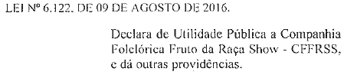 | 6.122 | 208 | 16.11.2016
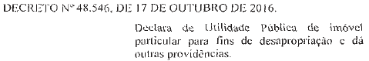 | 48.546 | 208 | 16.11.2016
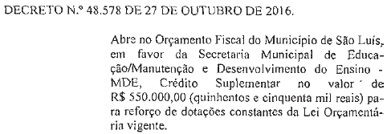 | 48.578 | 208 | 16.11.2016
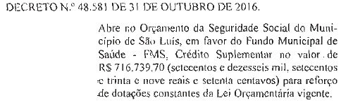 | 48.581 | 208 | 16.11.2016
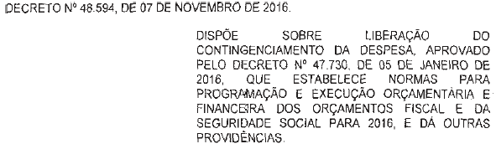 | 48.594 | 208 | 16.11.2016
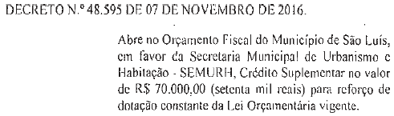 | 48.595 | 208 | 16.11.2016
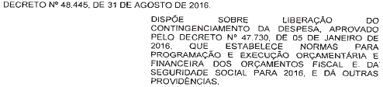 | 48.445 | 213 | 23.11.2016
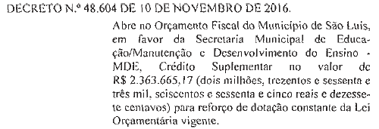 | 48.604 | 213 | 23.11.2016
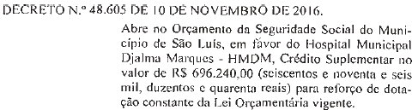 | 48.605 | 213 | 23.11.2016
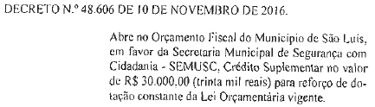 | 48.606 | 213 | 23.11.2016
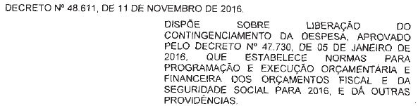 | 48.611 | 213 | 23.11.2016
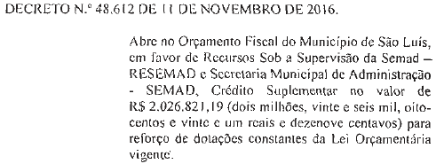 | 48.612 | 213 | 23.11.2016
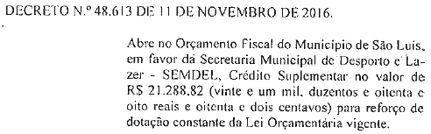 | 48.613 | 213 | 23.11.2016
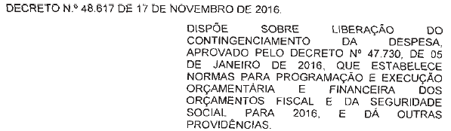 | 48.617 | 213 | 23.11.2016
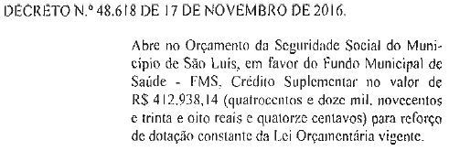 | 48.618 | 213 | 23.11.2016
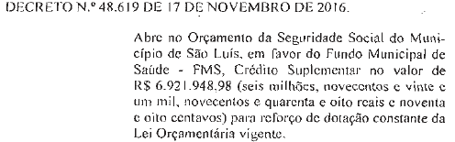 | 48.619 | 213 | 23.11.2016
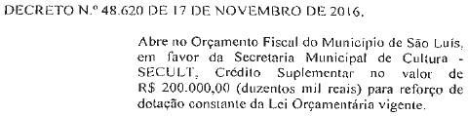 | 48.620 | 213 | 23.11.2016
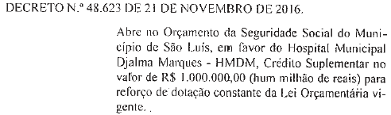 | 48.623 | 215 | 23.11.2016
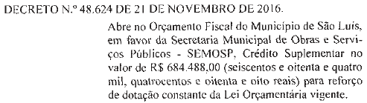 | 48.624 | 215 | 23.11.2016
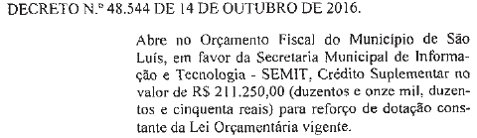 | 48.544 | 216 | 28.11.2016
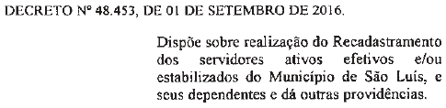 | 48.544 | 217 | 29.11.2016
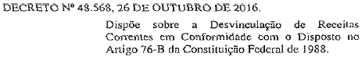 | 48.568 | 217 | 29.11.2016
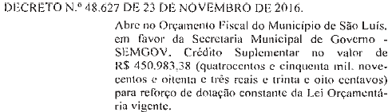 | 48.627 | 218 | 30.11.2016
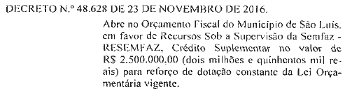 | 48.628 | 218 | 30.11.2016
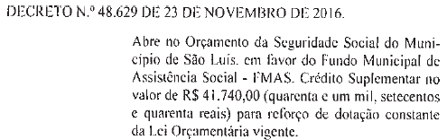 | 48.629 | 218 | 30.11.2016
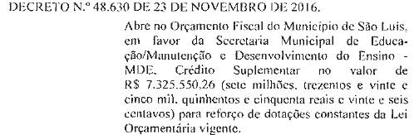 | 48.630 | 218 | 30.11.2016
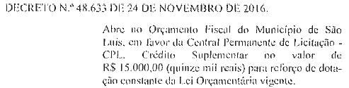 | 48.633 | 218 | 30.11.2016
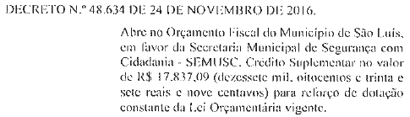 | 48.634 | 218 | 30.11.2016
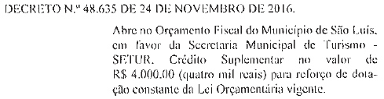 | 48.635 | 218 | 30.11.2016
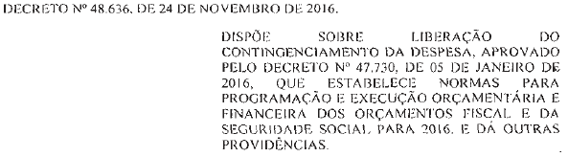 | 48.636 | 218 | 30.11.2016
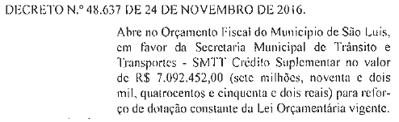 | 48.637 | 218 | 30.11.2016
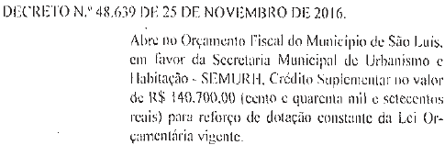 | 48.639 | 218 | 30.11.2016
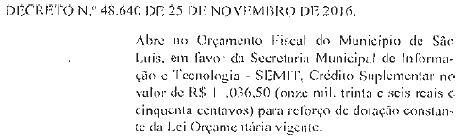 | 48.640 | 218 | 30.11.2016
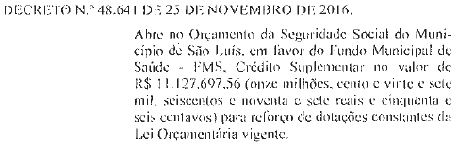 | 48.641 | 218 | 30.11.2016
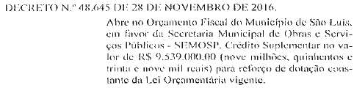 | 48.645 | 223 | 07.12.2016
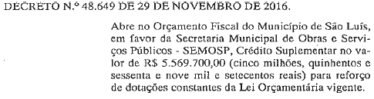 | 48.649 | 223 | 07.12.2016
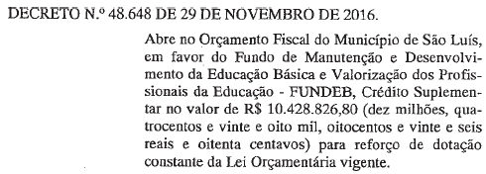 | 48.648 | 223 | 07.12.2016
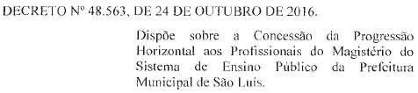 | 48.563 | 225 | 13.12.2016
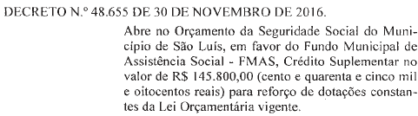 | 48.655 | 225 | 13.12.2016
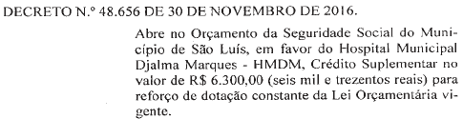 | 48.656 | 225 | 13.12.2016
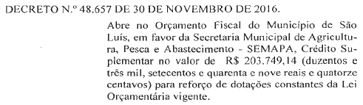 | 48.657 | 225 | 13.12.2016
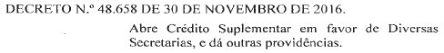 | 48.658 | 225 | 13.12.2016
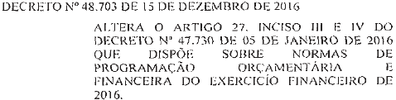 | 48.703 | 227 | 15.12.2016
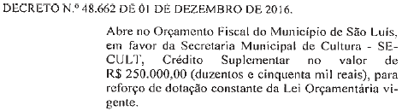 | 48.662 | 228 | 16.12.2016
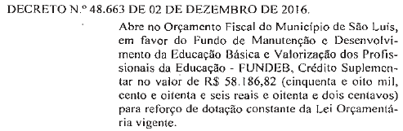 | 48.663 | 228 | 16.12.2016
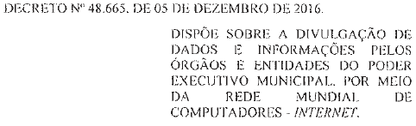 | 48.665 | 228 | 16.12.2016
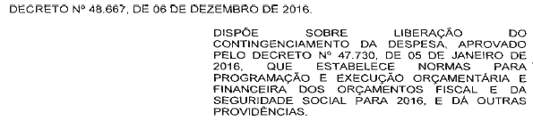 | 48.667 | 228 | 16.12.2016
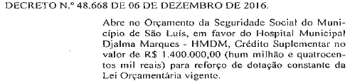 | 48.668 | 228 | 16.12.2016
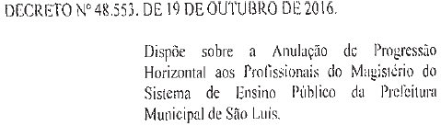 | 48.553 | 229 | 19.12.2016
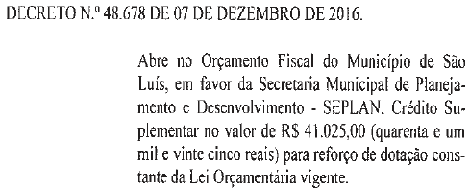 | 48.678 | 229 | 19.12.2016
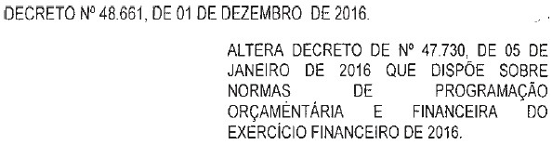 | 48.661 | 229 | 19.12.2016
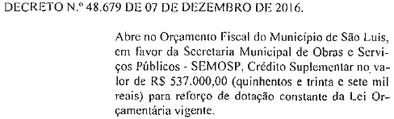 | 48.679 | 229 | 19.12.2016
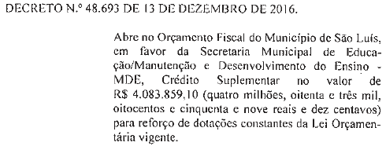 | 48.693 | 229 | 19.12.2016
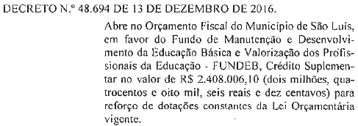 | 48.694 | 229 | 19.12.2016
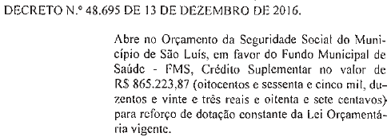 | 48.695 | 229 | 19.12.2016
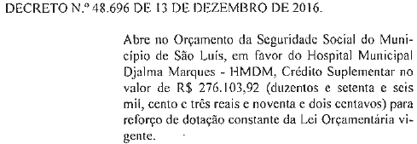 | 48.696 | 229 | 19.12.2016
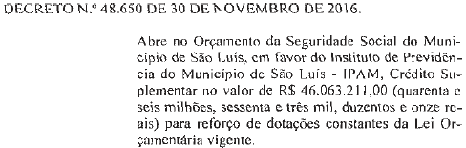 | 48.650 | 230 | 20.12.2016
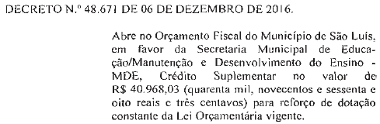 | 48.671 | 230 | 20.12.2016
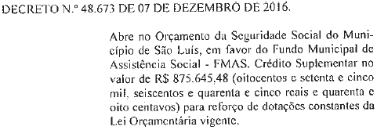 | 48.673 | 230 | 20.12.2016
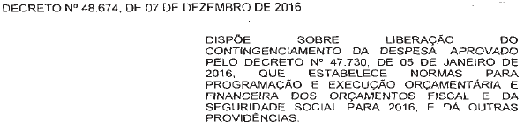 | 48.674 | 230 | 20.12.2016
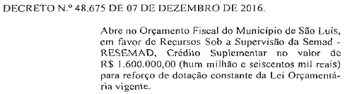 | 48.675 | 230 | 20.12.2016
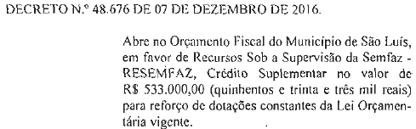 | 48.676 | 230 | 20.12.2016
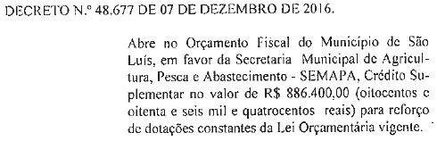 | 48.677 | 230 | 20.12.2016
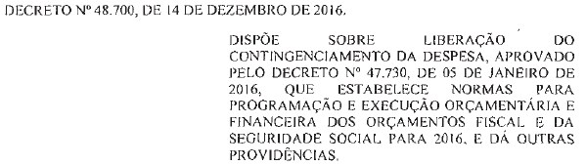 | 48.700 | 230 | 20.12.2016
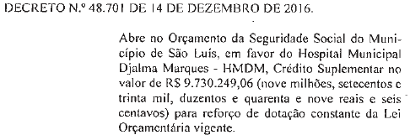 | 48.701 | 230 | 20.12.2016
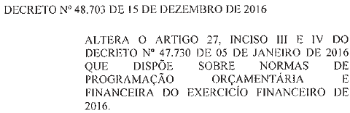 | 48.703 | 230 | 20.12.2016
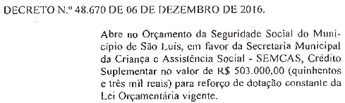 | 48.670 | 233 | 23.12.2016
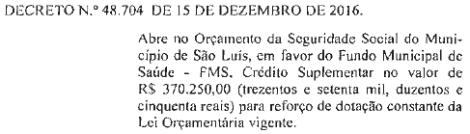 | 48.704 | 233 | 23.12.2016
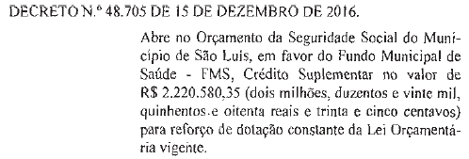 | 48.705 | 233 | 23.12.2016
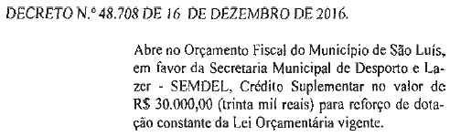 | 48.708 | 233 | 23.12.2016
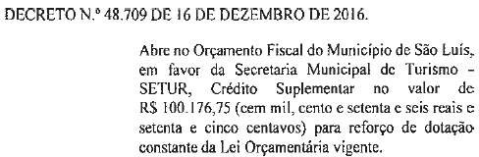 | 48.709 | 233 | 23.12.2016
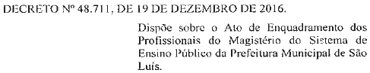 | 48.711 | 234 | 26.12.2016
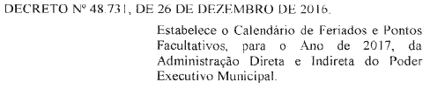 | 48.731 | 234 | 26.12.2016
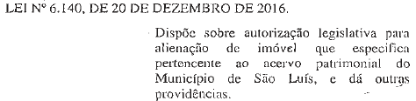 | 6.140 | 235 | 27.12.2016
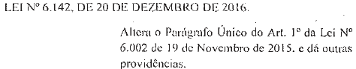 | 6.142 | 235 | 27.12.2016
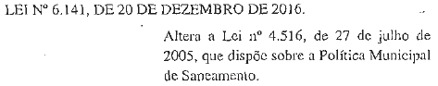 | 6.141 | 235 | 27.12.2016
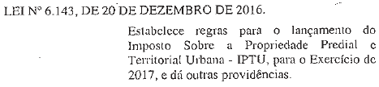 | 6.143 | 235 | 27.12.2016
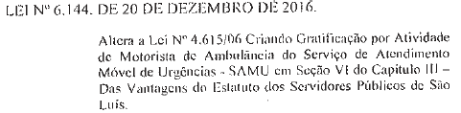 | 6.144 | 235 | 27.12.2016
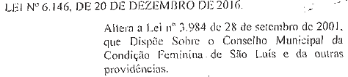 | 6.144 | 235 | 27.12.2016
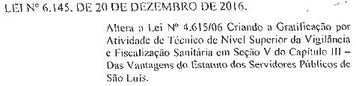 | 6.145 | 235 | 27.12.2016
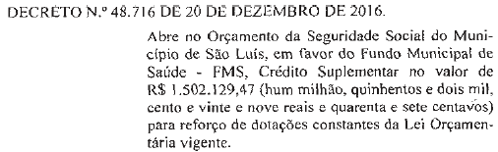 | 48.716 | 235 | 27.12.2016
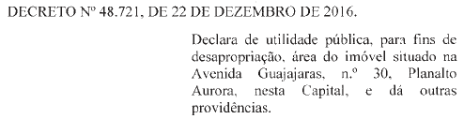 | 48.721 | 236 | 28.12.2016

